**МІНІСТЕРСТВО ОСВІТИ І НАУКИ УКРАЇНИ**

**Західноукраїнський національний університет**

**Навчально-науковий інститут публічного управління**

Кафедра фінансів ім. С. І. Юрія

**ОСАДЧУК Тетяна Василівна**

**Підвищення ефективності бюджетної політики держави в соціальній сфері**

спеціальність 072 – Фінанси, банківська справа та страхування

освітньо-професійна програма – Фінанси

Кваліфікаційна робота

Виконала студентка групи

ФФзм-21

Т. В. Осадчук

___________________

Науковий керівник:

к.е.н., доцент І. П. Сидор

_____________________

Кваліфікаційну роботу

допущено до захисту

«____»_____________2022р.

Завідувач кафедри

______________О. П. Кириленко

Тернопіль - 2022

**ЗМІСТ**

ВСТУП 3

РОЗДІЛ 1. Концептуалізація бюджетної політики держави в

соціальній сфері 7

* 1. Теоретичні засади бюджетної політики та характеристика її

соціальної спрямованості 7

* 1. Важелі та інструменти реалізації бюджетної політики держави у

соціальній сфері та їх правове забезпечення 13

Висновок до розділу 1 19

РОЗДІЛ 2. Практика та проблематика реалізації бюджетної політики

держави в соціальній сфері 20

2.1. Аналіз вітчизняної практики бюджетного фінансування соціальної

сфери 20

2.2. Бюджетні інвестиції на реалізацію соціальних програм : динаміка,

склад та характеристика 30

2.3. Система показників ефективності реалізації бюджетної політики

держави у соціальній сфері 39

Висновок до розділу 2 47

РОЗДІЛ 3. Шляхи підвищення ефективності бюджетної політики

держави в соціальній сфері 50

Висновок до розділу 3 57

ВИСНОВКИ 59

СПИСОК ВИКОРИСТАНИХ ДЖЕРЕЛ 65

ДОДАТКИ 72

**ВСТУП**

Складовою економічної і фінансової політики держави є бюджетна політика, яка виступає одним із важливих інструментів державного регулювання соціально-економічного розвитку країни. В основу формування бюджетної політики покладено стратегію соціально-економічного розвитку держави згідно визначених завдань конкретного етапу її сталого розвитку. Водночас, сталий розвиток України включає: економічний та соціальний розвиток, які є тісно взаємопов'язаними між собою. Відтак, неможливо досягнути високих показників економічного розвитку країни без покращення її соціального становища, тому виникає необхідність формування стратегії економічного розвитку країни через призму задоволення соціальних потреб громадян.

Згідно Конституції Україну проголошено соціально-орієнтованою державою ринкового типу, відтак постає питання стосовно ефективності виконання нею соціальної функції, яка, насамперед, передбачає забезпечення гідного рівня стандартів та якості життя громадян. Тому все більше виникає необхідність побудови ефективної бюджетної політики, здатної сприяти успішному функціонуванню і розвитку соціальної сфери. Особливо гостро дані проблеми постають сьогодні в умовах майнового розшарування суспільства, а також загострення існуючих соціальних ризиків для громадян. А тому нагальним питанням є систематизація підходів і методів та вибір найбільш дієвих інструментів бюджетного механізму за допомогою якого можна буде успішно реалізовувати основні напрями бюджетної політики у соціальній сфері.

Питання формування та реалізації бюджетної політики в соціальній сфері, обгрунтування показників ефективності щодо виконання бюджетних програм досліджуються вітчизняними науковцями, до яких слід віднести: Богомолову Н.І., Громову Н.Н., Дем’янишина В.Г., Журавки Ф.О., Кириленко О.П., Костюка І.В., Лазебника Л., Лібанову Е., Луніну І.О., Максюту Л., Овчарову Н.В., Павлюк К.В., Рибака С., Сергієнка Л.Є., Чугунова І., Федосова В.М., Юрія С.І. та інших.

*Метою дослідження* є теоретичні засади бюджетної політики, виявлення проблемних аспектів та особливостей бюджетного фінансування у соціальній сфері та здійснення бюджетних інвестицій у соціальні програми, оцінювання показників ефективності їх реалізації та окреслення напрямів зростання ефективності реалізації бюджетної політики в соціальній сфері.

*Завданнями* випускно кваліфікаційної роботи є:

* розкрити теоретичні засади бюджетної політики держави у соціальній сфері, важелі та інструменти її реалізації;
* розглянути систему показників оцінювання ефективності реалізації бюджетної політики соціального спрямування;
* здійснити аналіз вітчизняного механізму реалізації бюджетної політики держави в соціальній сфері;
* дати оцінку рівня бюджетного інвестування соціальної сфери;
* обґрунтувати основні шляхи підвищення ефективності реалізації бюджетної політики держави в соціальній сфері.

*Об’єктом дослідження* є бюджетна політика держави в соціальній сфері.

*Предметом дослідження* виступають економічні відносини, які виникають в процесі формування та реалізації бюджетної політики соціального призначення та оцінювання показників її ефективності.

*Методи дослідження*. У випускній кваліфікаційній роботі використано методи наукового пізнання; питання формування бюджетної політики розкрито через системний підхід; метод наукової абстракції застосовувався для виявлення сутності бюджетної політики держави в соціальній сфері; еволюційні зміни у трактуванні понять бюджетної політики та механізму її реалізації на різних етапах розвитку країни розглянуто через призму історичного методу. У другому розділі роботи використано методи нормативно-логічного аналізу та статистичний метод для проведення аналізу бюджетного фінансування та бюджетного інвестування соціальної сфери та розробки пропозицій щодо зростання ефективності реалізації бюджетної політики соціального спрямування.

*Теоретичну та методологічну основу* дослідження складають наукові положення сучасної економічної теорії, концепції економічного розвитку, теоретичні висновки та узагальнення вчених-економістів, що містяться у монографічній, спеціальній та періодичній літературі; нормативно-правові документи з досліджуваного питання.

*Інформаційною базою* дослідження є наукові праці вітчизняних авторів; аналітична документація та звітність з питань бюджетного фінансування та бюджетного інвестування соціальної сфери; звітні дані Державного бюджету України за останні роки, статистичні дані Міністерства фінансів України, Державної служби статистики України, Державної казначейської служби України.

Факторологічною базою роботи виступають статистичні та аналітичні дані про виконання Державного і місцевих бюджетів України за видатками на соціальну сферу за період 2018-2021 рр.

*Практична значимість* одержавних результатів дослідження полягає у можливості їх використання у діяльності державних органів влади та місцевого самоврядування з питань реалізації базових напрямів бюджетної політики в соціальній сфері. Основними ідеї і висновки випускної кваліфікаційної роботи можуть бути використані для комплексного аналізу проблем щодо бюджетного фінансування соціальної сфери за рахунок фінансових ресурсів державного та місцевих бюджетів, їх відповідність нормативно-правовій базі, а також в контексті розробки заходів по зменшенню впливу кризових явищ на механізм реалізації основних напрямів бюджетної політики соціального призначення на загальнодержавному та місцевому рівнях.

Елементи наукової новизни мають місце в теоретичному плані, зокрема визначення економічного змісту бюджетної політики соціального призначення, здійснення її впливу на соціально-економічний розвиток країни та регіонів. В аналітичному аспекті здійснено аналіз вітчизняної практики та проблематики реалізації бюджетної політики в соціальній сфері. У практичній площині елементи наукової новизни можуть мати місце при визначенні основних напрямів бюджетної політики соціального спрямування на державному та місцевому рівнях.

Окремі результати дослідження апробовані на загально університетській науково-практичній конференції студентів, аспірантів і молодих вчених «Актуальні питання фінансової теорії та практики» (Тернопіль, 15 квітня 2022 р.), за результатами якої опубліковано тези доповіді на тему: «Бюджетна політика у соціальній сфері», а також автором опубліковано наукову статтю у збірнику наукових публікацій студентів на тему: «Проблемні аспекти бюджетного забезпечення соціальної сфери в Україні».

Випускна кваліфікаційна робота складається зі вступу, трьох розділів, висновків, списку використаних джерел і додатків. Робота викладена на 76 сторінках машинописного тексту, містить 8 таблиць, 10 рисунків, 66 позицій у списку використаних джерел та 1 додаток.

**РОЗДІЛ 1.**

**КОНЦЕПТУАЛІЗАЦІЯ БЮДЖЕТНОЇ ПОЛІТИКИ ДЕРЖАВИ В СОЦІАЛЬНІЙ СФЕРІ**

**1.1. Теоретичні засади бюджетної політики та характеристика її соціальної спрямованості**

Сутність бюджетної політики визначається діяльністю держави по реалізації заходів і програм соціально-економічного розвитку країни. Бюджетна політика реалізується через «…систему форм та методів мобілізації фінансових ресурсів та їх розподілу і являє собою цілісну єдність формування і використання коштів бюджетів усіх рівнів, яка реалізує стратегічні цілі державної економічної політики» [32, с. 43].

«Бюджетна політика держави – це діяльність органів державної влади, державного управління та місцевого самоврядування з визначення стратегічної мети, напрямів, завдань і пріоритетів розвитку бюджетних відносин та засобів бюджетної тактики для їх досягнення і застосування» [19].

На практиці «…бюджетна політика проявляється шляхом формування бюджету держави, його збалансування та розподіл бюджетних коштів, і до бюджетної політики відносять визначення засад бюджетного устрою країни, бюджетної системи та міжбюджетних відносин» [62].

Поняття «бюджетна політика» має різностороннє змістове наповнення. Як правило, бюджетну політику розглядають з позиції суб’єктивного підходу як сукупність дій і заходів держави, а також інших суб’єктів, які приймають участь у фінансових відносинах з метою розроблення пріоритетних напрямів, досягнення конкретних завдань щод соціально-економічного розвитку країни.

Як відмічає Сергієнко Л.К., «…поєднання та взаємозв’язок об’єктивного і суб’єктивного визначає єдність бюджетної політики, при цьому кожна складова зберігає свою самостійність як окремий елемент, перший із яких функціонує у базисі, а інший – у надбудові. Неврахування такої структури може спричинити негативний вплив на економічне середовище в цілому» [54, с. 740].

Доволі поширеним визначенням бюджетної політики, яке змістовно формулює Ц. Г. Огонь є: «Бюджетна політика – це цілеспрямована діяльність держави у фінансово-бюджетній сфері» [40, с. 126]. Відповідно до даного підходу бюджетна політика спрямована на якісну реалізацію бюджетної стратегії в загальній системі управління фінансами. О.Д. Василик трактує бюджетну політику як «…сукупності заходів держави щодо організації та використання фінансів для забезпечення економічного і соціального розвитку» [12, с. 53]. При такій інтерпретації дане поняття стосується здебільшого фінансової, а не бюджетної політики, водночас її зміст розкривається через призму практичної діяльності держави.

І.О. Плужніков визначає, що «..бюджетна політика як сукупність пріоритетів (національних інтересів), наукових підходів і конкретних заходів щодо цілеспрямованої діяльності держави з регулювання бюджетного процесу та використання бюджетної системи для вирішення економічних і соціальних завдань країни» [22, с. 177]. У цьому визначенні бюджетна політика тлумачиться з позиції соціально-політичного та макроекономічного ефекту, разом з тим розглядаються як слова синоніми поняття «пріоритети» та «національні інтереси».

Колектив авторів у складі С.О. Булгакової, Н.В. Базанової, Н.І. Сушко розглядають сутність бюджетної політики як «…цілеспрямована діяльність держави щодо регулювання бюджетного процесу, управління бюджетним дефіцитом, а також використання бюджетної системи для реалізації завдань економічної політики у країні» [6, с. 42]. На нашу думку, дане визначення є дещо обмеженим, оскільки не враховується вплив бюджетної політики на соціально-культурну сферу.

У відомому словнику економічної теорії Макміллана зазначено, що бюджетна політика (або фіскальна) передбачає «…використання оподаткування і державних видатків для регулювання сукупного рівня економічної діяльності» [66, с. 41]. Також думки дотримується А. Борисов та наводить власне її бачення як «…політики держави в галузі оподаткування та державних витрат, спрямованої по суті на підтримання високого рівня зайнятості, стабільної економіки, зростання ВНП» [3, с. 86]. Вважаємо, що ці визначення бюджетної політики не розкривають її цілісного характеру є доволі вузькими. Так не можна розглядати бюджетну політику у сфері доходів виключно через оподаткування, адже є і інші джерела наповнення бюджету, а також звужено сфери впливу бюджетної політики на соціально-економічний розвиток держави.

В. Дем’янишин, розглядаючи сутність бюджетної політики, вказує на те, що бюджетна політика є базовою складовою бюджетної доктрини держави і реалізується на практиці шляхом «…діяльності органів державної влади, державного управління та місцевого самоврядування з визначення стратегічної мети, напрямів, завдань та пріоритетів розвитку бюджетних відносин і засобів бюджетної тактики для їх досягнення та застосування» [20, с. 27].

Узагальнений підхід до визначення бюджетної політики подають автори економічного енциклопедичного словника С.В. Мочерний, Я.С. Ларіна, О.А. Устенко, С.І. Юрій, а саме: «..бюджетна політика – це цілеспрямована і планомірна діяльність держави щодо раціонального використання важелів бюджетного регулювання для підтримання стабільного економічного зростання у країні та досягнення стратегічних цілей суспільства» [38, с. 67–68]. У цьому визначенні позиція авторів зводиться до визначення сфери діяльності і стратегічних векторів розвитку держави у сфері управління державними фінансами.

В. Федосов, В. Опарін, С. Льовочкін зосереджують увагу на практичних моментах у визначенні бюджетної політики, акцентуючи увагу на тому, що «…вона спрямована на формування бюджету держави, його збалансування і розподіл бюджетних коштів. А також авторами до бюджетної політики відносять визначення засад формування бюджетного устрою країни, бюджетної системи і міжбюджетних відносин» [62, с. 36].

Т.Ф. Куценко бюджетно-податкову політику визначає як «…політику формування та регулювання державного бюджету країни; реалізацію заходів уряду, спрямованих на упорядкування державних видатків, системи оподаткування з метою впливу на економічний розвиток суспільства» [33, с. 8]. Дане визначення є суперечливим, оскільки державні доходи і видатки є значно ширшими поняттями, аніж доходи та видатки бюджету.

Автори фінансово-кредитного енциклопедичного словника за редакцією А. Г. Грязнової вважають, що «…бюджетна політика – це сукупність заходів, рішень, які приймаються і здійснюються органами законодавчої та виконавчої влади, пов’язані із визначенням основних напрямів розвитку бюджетних відносин і виробленням конкретних шляхів їх використання в інтересах громадян, суспільства й держави» [63, с. 125].

На думку Д. Л. Комягіна, «…бюджетна політика виявляється в системі форм і методів мобілізації фінансових ресурсів та їх розподілу, являє собою цілісну єдність формування і використання коштів бюджетів усіх рівнів, реалізує стратегічні цілі державної економічної політики» [32, с. 43]. Отже, увага акцентується на пріоритетах бюджетної політики.

Враховуючи різноманітні підходи до визначення сутності бюджетної політики, а також розглянувши досягнення фінансової науки і практики в Україні, науковці виділяють наступні складові бюджетної політики (див. табл. 1.1.).

Провівши детальний аналіз сутності бюджетної політики вважаємо, що вона спрямовується на оптимізацію процесу формування доходів бюджету, використання бюджетних коштів, управління бюджетним дефіцитом та державним боргом, забезпечення загальнодержавних і місцевих інтересів у сфері міжбюджетних відносин в контексті сприяння ефективності державних інвестицій та забезпечення соціальної справедливості в процесі перерозподілу ВВП і національного доходу країни.

Складові бюджетної політики представлено на рис. 1.1.

Таблиця 1.1

**Складові бюджетної політики у визначеннях науковців**

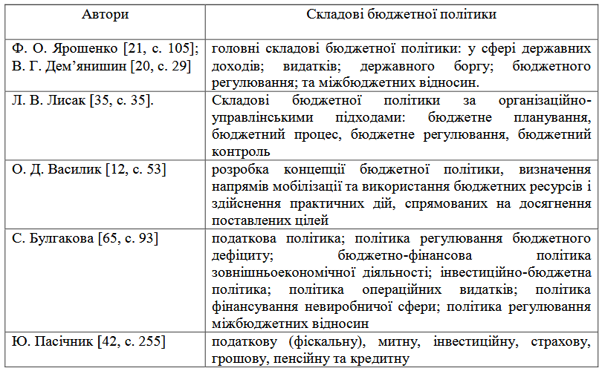

Примітка. Складено автором

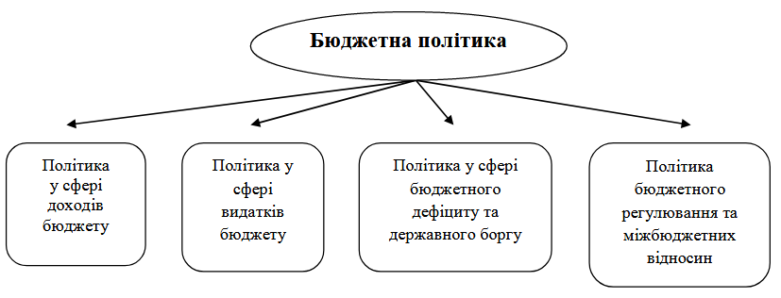

**Рис. 1.1. Складові бюджетної політики [19]**

Бюджетна політика у соціальній сфері передбачає здійснення політики у сфері видатків бюджету, а також у сфері бюджетного регулювання та міжбюджетних відносин. Політика, яка реалізується у сфері видатків бюджету, передбачає забезпечення прямого бюджетного фінансування видатків соціального призначення, а реалізація політики у сфері бюджетного регулювання та міжбюджетних відносин передбачає здійснення розподілу трансфертних платежів з метою фінансового забезпечення діяльності закладів і установ соціальної сфери через перерозподіл бюджетних коштів.

Водночас, реалізація політики у сфері доходів бюджету, бюджетного дефіциту і державного боргу не прямо, а опосередковано здійснює вплив на функціонування соціальної сфери.

Овчарова Н.В. визначає «…сутність державної політики в соціальній сфері як складову фінансової політики країни, яка забезпечує реалізацію соціальної функції держави щодо виконання державних соціальних гарантій через комплекс заходів та дій уповноважених органів державної влади з управління бюджетними відносинами, які виникають при формуванні, розподілі та перерозподілі бюджетних ресурсів у соціальній сфері з метою досягнення стратегічних соціальних цілей суспільства, що сприяють підвищенню рівня та якості життя населення» [39, с. 4]. Ми погоджуємось з такою думкою автора і відмічаємо, що у даному визначенні окрім суб’єктів реалізації бюджетних відносин та спекру їх діяльності вказано на результати проведених заходів в соціальній сфері, а саме зростання рівня та якості життя громадян. Ефективність бюджетної політики у соціальній сфері відображає її позитивні результати.

Таким чином**,** бюджетна політика передбачає діяльність держави з використання бюджетних ресурсів з метою забезпечення стійкого соціально-економічного розвитку країни. Концептуальні засади побудови ефективної моделі бюджетної політики свідчать про її різноплановість, наявність видів, принципів та методів реалізації. Базовою основою бюджетної політики виступають бюджетні відносини.

**1.2. Важелі та інструменти реалізації бюджетної політики у соціальній сфері та їх правове забезпечення**

У бюджетній політиці держави та регіонів відображаються суспільні інтереси, через неї реалізуються функції і завдання держави у сфері публічних фінансів з використанням бюджетних методів та інструментів регулювання соціально-економічних процесів в державі.

Ефективність бюджетної політики має базуватися на науково та практично обґрунтованих підходах, сприяти узгодженню з бюджетною доктриною держави. На практиці забезпечення ефективності реалізації бюджетної політики передбачає використання відповідного механізму з характерними для нього методами, інструментами та важелями (рис. 1.2). Бюджетна політика у соціальній сфері покликана нівелювати нерівномірності ринкового механізму розподілу та перерозподілу доходів громадян, розв’язання проблем подолання бідності, забезпечення їм відповідного рівня життя, широкого доступу до отримання медичних, освітніх і культурних послуг. Відтак, актуальним питанням є визначення рівня бюджетних видатків соціального спрямування. Розвиненим країнам світу притаманні доволі високі стандарти соціального захисту і соціального забезпечення населення. Вважаємо, що вихідним положенням формування бюджетної політики у соціальній сфері повинен бути принцип, викладений у ст. 25 «Загальної декларації прав людини» ООН: «Кожна людина має право на такий життєвий рівень… необхідний для підтримки здоров’я і благополуччя її особисто і її сім’ї, і право на забезпечення у випадку безробіття, хвороби, інвалідності, удівства, настання старості чи інших випадків втрати засобів до існування із незалежних від неї обставин» [10].

Відповідно до цього, система бюджетного забезпечення повинна базуватися на принципах безумовного гарантування державою кожному члену суспільства задоволення особистих потреб на економічно обґрунтованому та суспільно прийнятному рівні.

Початковим етапом побудови ефективної бюджетної політики є ефективний розподіл фінансових ресурсів держави між бюджетами різних рівнів. З цією думкою погоджується О. Василик і вважає «…головним джерелом фінансування послуг соціального призначення – бюджетні кошти» [12, с. 274].

Враховуючи зміст та якісні характеристики бюджетної політики соціального призначення, вважаємо за необхідне виокремити її основні принципи (див. табл. 1.2).

Таблиця 1.2

**Принципи бюджетної політики в соціальній сфері**

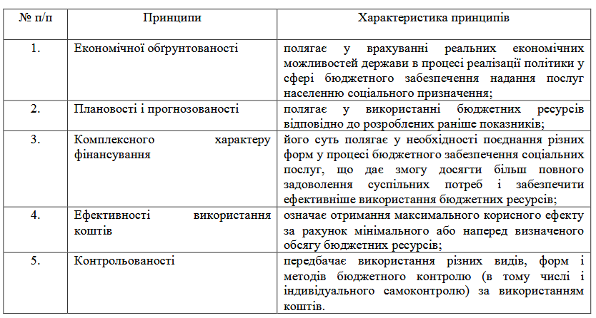

Примітка. Складено за даними джерела [12]

Реалізація бюджетної політики у соціальній сфері включає сукупність її складових, а також важелів, методів, форм та інструментів, які забезпечують реалізацію державою соціальної функції.

Зокрема, до складу методів бюджетного забезпечення соціальної функції ми відносимо:

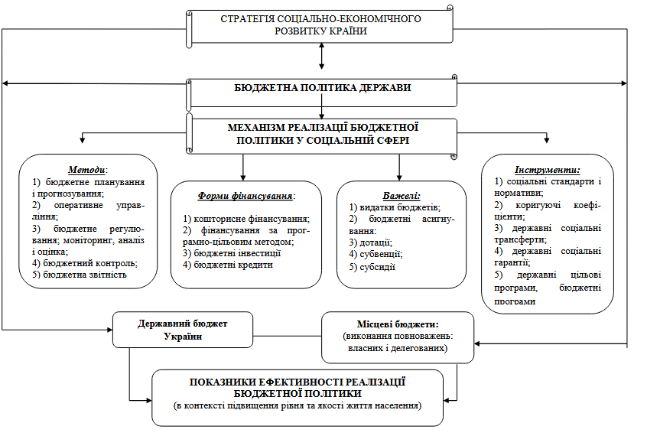

**Рис. 1.2. Механізм реалізації бюджетної політики у соціальній сфері [55]**

– бюджетне прогнозування і планування як науково обґрунтований процес визначення обсягу фінансових ресурсів та напрямів їх використання в частині соціального призначення за різними напрямами. Це окрема сфера фінансової діяльності держави, яка передбачає обґрунтування управлінських рішень у соціальній сфері стосовно бюджетного забезпечення соціальної функції держави;

– оперативне управління передбачає здійснення управлінського процесу за цільовим і ефективним спрямуванням бюджетних ресурсів соціального призначення;

– бюджетний контроль передбачає реалізацію контрольної функції органами фінансового контролю з приводу витрачання коштів державного бюджету на соціальну сферу, їх економне використання;

– бюджетна звітність дозволяє здійснювати аналітичну та оціночну діяльність з приводу бюджетного забезпечення та ефективного використання коштів державного і місцевого бюджетів на соціальну сферу.

Формами проведення бюджетної політики у соціальній сфері є її «…постатейне фінансування, фінансування за програмно-цільовим методом та бюджетні інвестиції, які передбачають використання коштів бюджету розвитку на соціальну сферу» [64, с. 411].

Як стверджує В.Г. Дем’янишин, з думкою якого ми погоджуємось, бюджетне фінансування – це «…сукупність грошових відносин, пов’язаних з розподілом і використанням коштів централізованого грошового фонду держави, які реалізуються шляхом безповоротного і безоплатного надання бюджетних коштів юридичним і фізичним особам на проведення заходів, передбачених бюджетом» [19, с. 37].

Важелями у реалізації бюджетної політики в соціальній сфері є видатки бюджетів різних рівнів, бюджетні асигнування, міжбюджетні трансферти та субсидії населенню.

Таким чином, реалізація бюджетної політики соціального спрямування зводиться до фінансування соціальної сфери через видатки бюджетів різних рівнів соціального призначення.

Зважаючи на те, що реалізація бюджетної політики у соціальній сфері здійснюється за посередництвом видаткової частини державного і місцевих бюджетів України Бюджетним кодексом України здійснено розмежування видатків соціального призначення між різними видами бюджетів.

Зокрема, за рахунок коштів місцевих бюджетів фінансуються видатки на соціальну сферу як власні, так і делеговані під відповідний обсяг передачі частини коштів з державного бюджету на місцевий рівень за допомогою міжбюджетних трансфертів.

Бюджетний кодекс України унормовує підстави визначення обсягу міжбюджетних трансфертів [10]. Цим законодавчим актом визначено, що обсяг бюджетних ресурсів за кожним видом видатків має розраховуватися на підставі державних соціальних стандартів та нормативів бюджетної забезпеченості та коригувальних коефіцієнтів до них у розрахунку на душу населення за видатками на охорону здоров’я, культуру та мистецтво, фізичну культуру і спорт, місцеве самоврядування, на дитину або учня – за видатками на освіту, отримувача соціальних послуг – за видатками на соціальний захист та соціальне забезпечення громадян. При цьому єдині фінансові нормативи соціальної забезпеченості встановлюються в межах наявних бюджетних ресурсів для кожного виду видатків.

Зазначимо, що, відповідно до попередньої редакції Бюджетного кодексу України загальний обсяг ресурсів, який спрямовувався на виконання місцевим самоврядуванням бюджетних програм, мав розглядатися між видами видатків [58, с. 89–90].

Такий підхід мав суб’єктивний характер і не завжди враховував особливості регіонів. Законом України «Про державні стандарти та державні соціальні гарантії» від 05.10.2000 р. за № 2017 встановлено, що державні соціальні стандарти та нормативи встановлюються з метою:

1. – «…визначення механізму реалізації соціальних прав та державних соціальних гарантій громадян, передбачених Конституцією України;
2. – визначення пріоритетів державної соціальної політики щодо забезпечення потреб людини в матеріальних благах і послугах та фінансових ресурсів для їх реалізації;
3. – визначення та обґрунтування розмірів видатків Державного бюджету України та місцевих бюджетів, соціальних фондів на соціальний захист і забезпечення населення та утримання соціальної сфери» [47].
4. Соціальний стандарт – це гарантія високого рівня життя певної якості, яку держава зобов’язується забезпечити своїм громадянам у відповідні терміни.
5. Державний соціальний стандарт – це «…встановлені на кожний визначений період мінімальні розміри матеріальних та інших благ, що гарантують соціально прийнятий рівень їх споживання та призначені для встановлення обов’язкового мінімуму витрат (бюджетних коштів підприємств) на визначені державою цілі» [43].

У цілому на законодавчому рівні в Україні існують умови для реалізації положень державних соціальних стандартів. Правові відносини в цій сфері регулюються, зокрема, Законами України «Про державні соціальні стандарти та державні соціальні гарантії», «Про державну допомогу сім’ям з дітьми», «Про державну соціальну допомогу малозабезпеченим сім’ям» та іншими нормативно-правовими актами.

.

**Висновок до розділу 1**

Бюджетна політика входить до складу економічної і фінансової політики держави та виступає вагомим інструментом сприяння соціально-економічного розвитку держави. В основу формування бюджетної політики покладено стратегію соціально-економічного розвитку країни згідно завдань, які стоять перед суспільством.

Зміст державної політики в соціальній сфері доцільно розглядати як складову фінансової політики держави щодо забезпечення соціальної функції держави. Ефективна бюджетна політика базується на науково обґрунтованих підходах та узгоджена з бюджетною доктриною держави, стратегією соціально-економічного розвитку. На практиці забезпеченню ефективності бюджетної політики сприяє відповідний механізм з використання методів, інструментів та важелів.

До складу методів механізму бюджетної політики у соціальній сфері відносять: бюджетне планування і прогнозування, оперативне управління, бюджетний контроль і бюджетна звітність. До складу важелів доцільно віднести видатки, бюджетні асигнування, дотації, субсидії і субвенції. Відповідно формами даного механізму реалізації бюджетної політики є постатейне фінансування, фінансування за програмно-цільовим методом, бюджетні інвестиції (тобто кошти бюджету розвитку). Інструментами виступають: норми і нормативи, коригуючи коефіцієнти, державні соціальні стандарти, державні соціальні гарантії. Бюджетна політика у соціальній сфері держави здійснюється за рахунок коштів державного і місцевих бюджетів.

**РОЗДІЛ 2.**

**ПРАКТИКА ТА ПРОБЛЕМАТИКА РЕАЛІЗАЦІЇ БЮДЖЕТНОЇ ПОЛІТИКИ ДЕРЖАВИ В СОЦІАЛЬНІЙ СФЕРІ**

**2.1. Аналіз вітчизняної практики бюджетного фінансування соціальної сфери**

На практиці реалізація бюджетної політики в соціальній сфері здійснюється через видатки державного та бюджетів місцевого рівня в Україні в частині їх соціального призначення. У таблицях 2.1., 2.2., та 2.3 представлено динаміку, склад та структуру видатків зведеного, державного та місцевих бюджетів на соціальну сферу у 2018-2021 рр. Так, динаміка видатків зведеного бюджету на соціальну сферу характеризується зростаючими показниками з 664,2 млрд. грн. у 2018 р. до 927,2 млрд. грн., або на 263 млрд. грн. Частка видатків зведеного бюджету соціального призначення у структурі усіх видатків цього бюджету за аналізований період знаходилась в межах 50,3 % – 53,1 % і характеризується тенденцією до скорочення при зростанні абсолютних показників. Така ситуація обумовлена стрімким зростанням видатків зведеного бюджету на інші статті, зокрема Збройні сили України, загальнодержавні функції, громадський порядок, безпеку і судову владу. Загалом структура видатків зведеного бюджету дозволяє зробити висновок, що пріоритетною у бюджетному фінансуванні держави є соціальна сфера, адже більше половини видатків зведеного бюджету є видатками соціального призначення.

Аналізуючи окремі складові соціальної сфери зведеного бюджету зазначимо, що найбільшу частку серед них становлять видатки на соціальний захист і соціальне забезпечення. За період 2018-2021 рр. їх частка складала в діапазоні 39,6 % – 46,6 % і має тенденцію до зменшення за відносними показниками, а за абсолютними значеннями зберігається тенденція до зростання (див. рис. 2.1).

Таблиця 2.1

**Динаміка, склад і структура видатків зведеного бюджету на соціальну сферу у період 2018-2021 рр.**

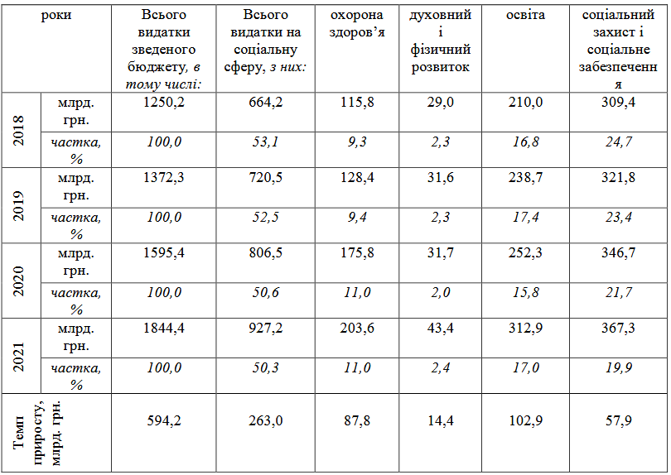

Примітка. Складено автором за даними джерела [11; 24]

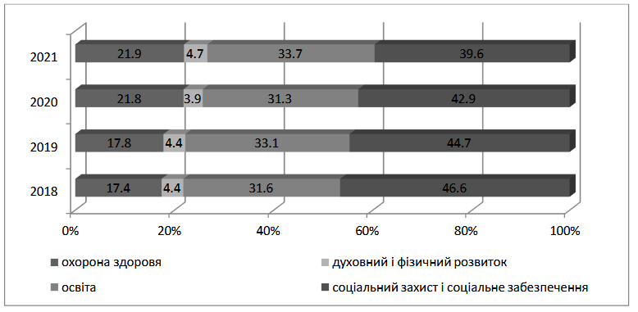

**Рис. 2.1. Динаміка частки видатків зведеного бюджету України на соціальну сферу у 2018-2021 рр. ( у %)**

Більше 30 % видатків зведеного бюджету на соціальну сферу займає бюджетне фінансування освіти. Проте частка видатків на освіту у структурі видатків зведеного бюджету на соціальну сферу в динаміці років коливається в межах 31,3 % – 33,7 %. при поступовому зростанні абсолютних показників (з 210,0 млрд. грн. до 312,9 млрд. грн. або на 102,9 млрд. грн.). Фінансування охорони здоров’я характеризується зростаючими як відносними, так і абсолютними показниками, а саме частка бюджетного фінансування охорони здоров’я за період 2018-2021 рр. також зросла на 4,5 % (з 17,4 % до 21,9 % ) при абсолютному зростанні значень цих показників на 87,8 млрд. грн.

Найменшу частку у структурі видатків соціального призначення зведеного бюджету України становлять видатки на духовний і фізичний розвиток (близько 2,4 %).

Співвідношення частки видатків державного бюджету і місцевих бюджетів на соціальну сферу у динаміці 2018-2021 рр. демонструє рис. 2.2. Зокрема, за усіма роками спостерігається переважаюче фінансування соціальної сфери за рахунок коштів місцевих бюджетів, що становить близько 60 % усіх видатків соціального призначення зведеного бюджету України.

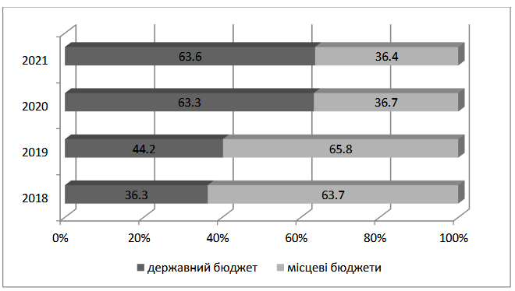

**Рис. 2.2. Динаміка питомої ваги видатків державного і місцевих бюджетів у струтурі видатків зведеного бюджету України на соціальну сферу у 2018-2021 рр.**

Динаміка абсолютних показників видатків державного бюджету на соціальну сферу у 2018-2021 рр. вказує на їх поступове зростання з 240,9 млрд. грн. до 590 млрд. грн. або на 349,1 млрд. грн. при суттєвому зростанні частки цих видатків більше як 10 відсоткових пункти. Так, частка видатків соціального спрямування у структурі усіх видатків державного бюджету за різними роками коливається в межах 24,4 % – 39,6 % (див. табл. 2.2).

Таблиця 2.2

**Динаміка, склад і структура видатків Державного бюджету України на соціальну сферу у період 2018-2021 рр.**

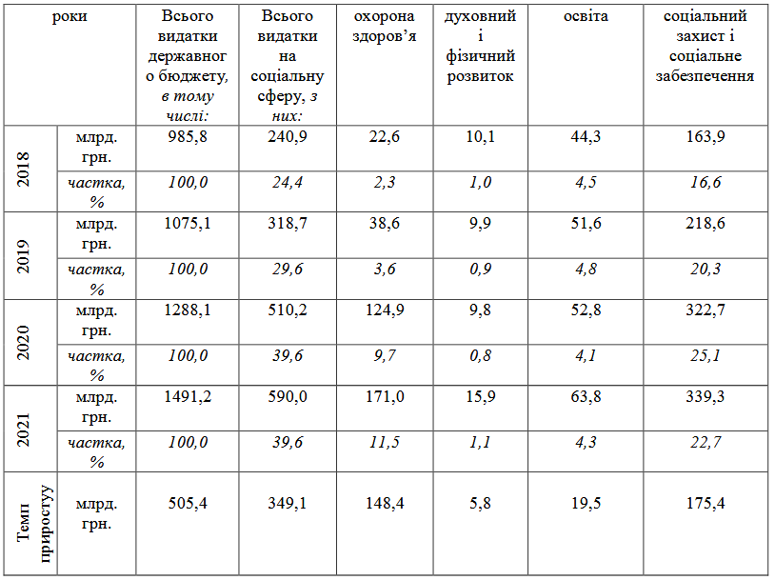

Примітка. Складено автором за даними джерела [24]

Серед видатків соціального призначення з Державного бюджету України найбільшими за обсягом фінансування є видатки на соціальний захист і соціальне забезпечення, які у динаміці 2018-2021 рр. зросли у 2 рази (з 163,9 млрд. грн. до 339,3 млрд. грн. або на 175,4 млрд. грн. Питома вага цих видатків у видатках державного бюджету загалом становить близько 22,7 %, а у структурі видатків соціального призначення – більше 57,5 % (див. рис. 2.3).

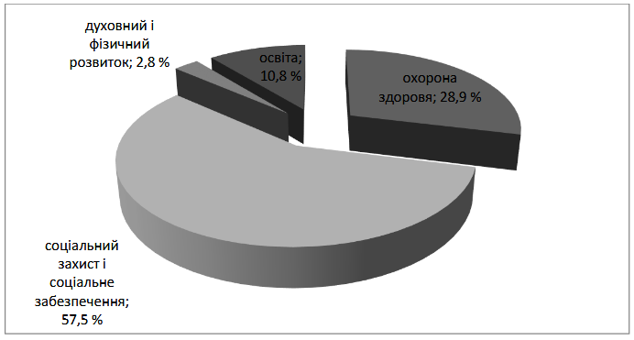

**Рис. 2.3. Структура видатків Державного бюджету України соціального призначення у розрізі складових видатків у 2021 р. (%)**

Значне зростання видатків державного бюджету на соціальний захист та соціальне забезпечення у 2020 році проти 2019 року «…обумовлено зміною механізму надання у 2020 році пільг та житлових субсидій» [46]. Зокрема, у 2020 році Міністерству соціальної політики передано видатки бюджету, які у 2019 році проводилися за рахунок субвенцій них коштів з державного бюджету місцевим бюджетам, а саме, «…субвенція на виплату допомог сім’ям з дітьми, малозабезпеченим сім’ям та дітям інвалідам та субвенція на виплату допомог дітям-сиротам та дітям, позбавленим батьківського піклування були включені до складу бюджетної програми за КПКВК кодом 2501030 «Виплата деяких видів допомог, компенсацій, грошового забезпечення та оплата послуг окремим категоріям населення», а субвенція на надання пільг та житлових субсидій населенню на оплату житлово-комунальних послуг та субвенція на надання пільг та житлових субсидій населенню на придбання твердого палива і скрапленого газу – до складу бюджетної програми за КПКВК кодом 2501230 «Виплата пільг і житлових субсидій громадянам на оплату житлово-комунальних послуг, придбання твердого пічного побутового палива і скрапленого газу у грошовій формі» [46]. Відтак, обсяг міжбюджетних трансфертів у 2020 році суттєво скоротився. Абсолютні значення видатків на соціальний захист і соціальне забезпечення у 2020 році проти 2019 року зросли на 104,1 млрд. грн., а у 2021 році вони вже становили 339,3 млрд. грн.

У складі видатків державного бюджету на соціальний захист і соціальне забезпечення більше 91 % займають видатки на соціальний захист пенсіонерів, абсолютне значення яких 201,2 млрд. грн.

Близько 11 % видатків державного бюджету на соціальну сферу займають видатки на освіту, а їх частка у структурі видатків державного бюджету загалом коливається в межах 4,1 % – 4,8 %, однак їх абсолютні показники у динаміці 2018-2021 рр. зросли на 19,5 млрд. грн. (з 44,3 млрд. грн. до 63,8 млрд. грн.).

У складі видатків державного бюджету на освіту найбільший обсяг фінансування припадає на вищу освіту, їх частка у 2021 р. становила 75,4 % і має тенденцію до зменшення (у 2015 р. ця частка становила 91,5 %). У складі видатків на освіту найменшу частку займають видатки на позашкільну освіту (0,72%), а дошкільна освіта не фінансується з державного бюджету. Абсолютні значення видатків державного бюджету на вищу освіту характеризуються зростанням з і у 2021 році вони становили 48,1 млрд. грн.

Вагоме місце за обсягом бюджетного фінансування соціальної сфери за рахунок коштів державного бюджету займає сфера охорони здоров’я. Так, у 2021 році питома вага видатків державного бюджету на охорону здоров’я становить більше 11,5 % у складі усіх видатків державного бюджету загалом та 28,9 % – у складі видатків на соціальну сферу. Динаміка абсолютних значень бюджетного фінансування сфери охорони здоров’я у період 2018-2021 рр. зросла на 148,4 млрд. грн. (з 22,6 млрд. грн. до 171 млрд. грн.).

Реалізація ІІ етапу медичної реформи відповідно до положень Закону України «Про державні гарантії медичного обслуговування населення» та Бюджетного кодексу починаючи з 1 квітня 2020 року «…видатки з державного бюджету місцевим бюджетам на надання медичної субвенції не передбачено. Натомість відповідні видатки з 1 квітня 2020 року здійснювалися за рахунок коштів КПКВК 2308060 «Реалізація програми державних гарантій медичного обслуговування населення» та КПКВК 2311500 «Субвенція з державного бюджету місцевим бюджетам на здійснення підтримки окремих закладів та заходів у системі охорони здоров’я», в той час як, вищезгадані видатки у 2019 році та у січні–березні 2020 року здійснювались за рахунок медичної субвенції» [46].

У структурі видатків державного бюджету на охорону здоров’я найбільшу частку займає інша діяльність на сферу охорони здоров’я, питома вага яких становила у 2021 році 86,8 %. Фінансування лікарень і санаторно-курортних закладів становить 8,2 % усіх медичних видатків. Найменшу частку в даній структурі становлять видатки на фінансування поліклінік і амбулаторій – 0,66 %. Абсолютні показників видатків державного бюджету на іншу діяльність у сфері охорони здоров’я становили 148,4 млрд. грн., а видатки на лікарні та санаторно-курортні заклади – 14,1млрд. грн.

Найменшу частку у структурі видатків державного бюджету на соціальну сферу займають видатки на духовний і фізичний розвиток, близько 1 %. Серед видатків державного бюджету на духовний і фізичний розвиток у 2021 році найбільшу частку займали видатки на культуру і мистецтво, яка становила 45,9 %, їх абсолютні показники становили 7,3 млрд. грн.

Динаміка видатків місцевих бюджетів на соціальну сферу у період 2018-2021 рр. характеризується показниками, які зменшилися з 423,3 млрд. грн. до 337,7 млрд. грн. або на 85,6 млрд. грн. (див. табл. 2.3.). Їх питома вага у структурі видатків зведеного бюджету на соціальну сферу у 2018 році становила 63,7 %, а у 2021 році – 36,4 %. Дана ситуація обумовлена зміною механізму нарахування даного виду видатків, зокрема стосовно галузі охорони здоров’я та соціального захисту і соціального забезпечення. Якщо у 2018-2019 роках основою фінансування місцевих бюджетів була соціальна сфера, то у наступних 2020-2021 роках дана тенденція змінилася, що викликано рядом об’єктивних причин (пандемія Covid інфекції) та суб’єктивного характеру (реформи у сфері охорони здоров’я, соціального захисту населення).

Таблиця 2.3

**Динаміка, склад і структура видатків місцевих бюджетів України**

**на соціальну сферу у період 2018-2021 рр.**

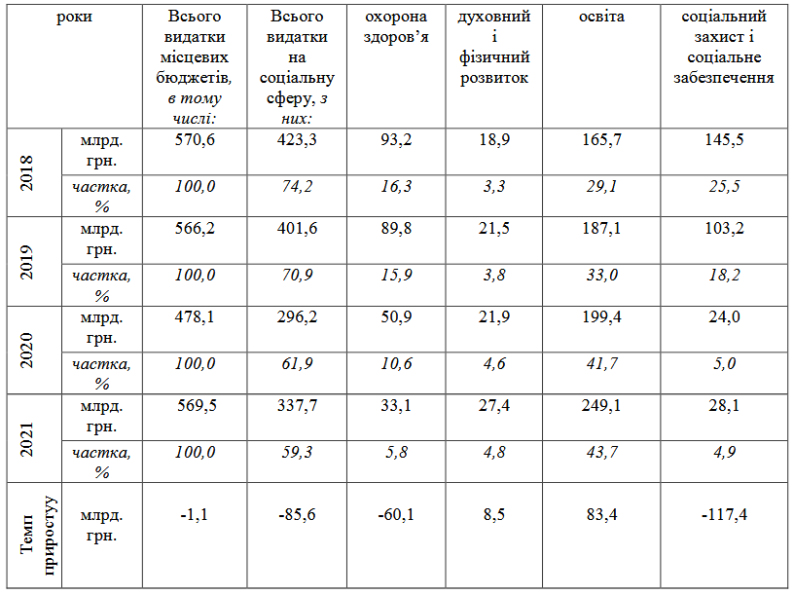

Примітка. Складено автором за даними джерела [24]

У складі видатків місцевих бюджетів на соціальну сферу найбільшу частку займає фінансування освіти. Питома вага видатків на освіту у період 2018-2021 роках зросла з 29,1 % до 43,7 % у загальній структурі видатків місцевих бюджетів, а у структурі видатків місцевих бюджетів соціального призначення вона займає – 73,8 % (див. рис. 2.4). Динаміка абсолютних показників видатків місцевих бюджетів на освіту вказує на їх зростання за останні чотири роки на 83,1 млрд. грн. (з 165,7млрд. грн. до 249,1 млрд. грн.). У складі видатків на освіту з місцевих бюджетів найбільшим обсягом фінансування характеризується загальна середня освіта (60 %). У 2021 році абсолютні показники видатків місцевих бюджетів на загальну середню освіту становили149,5 млрд. грн.

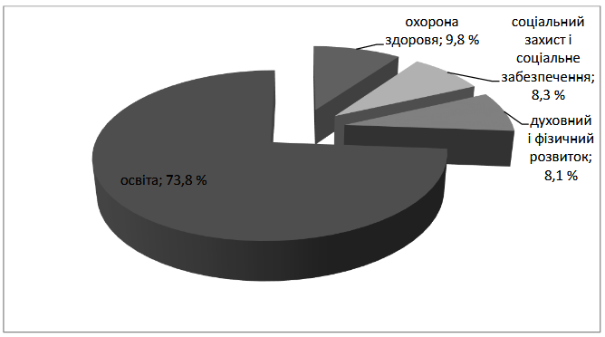

**Рис. 2.4. Структура видатків місцевих бюджетів України в розрізі видатків соціального призначення у 2021 р. (%)**

У складі видатків на освіту, які фінансуються за рахунок коштів місцевих бюджетів, вагомими обсягами характеризуються видатки на дошкільну освіту, що складає 19,5 % усіх видатків на освіту, а у 2021 р. їх абсолютний показник становив 48,6 млрд. грн.

Наступними за обсягом фінансування видатків соціального призначення з місцевих бюджетів є стаття соціальний захист і соціальне забезпечення. Її питома вага у структурі видатків місцевих бюджетів за останні два роки суттєво скоротилася з 25,5 % у 2018 році до 4,9 % у 2021 році. Відповідно абсолютні значення видатків на соціальний захист і соціальне забезпечення місцевих бюджетів за аналізований період скоротилися на 117,4 млрд. грн. (з 145,5 млрд. грн. до 28,1 млрд. грн.), що, як ми розглядали вище, пов’язано із зміною механізму проведення видатків (їх фінансування здійснюється за рахунок коштів державного бюджету за окремими програмами).

У складі видатків місцевих бюджетів на соціальний захист і соціальне забезпечення суттєво вирізняються видатки на соціальний захист пенсіонерів. В 2021 році цей показник становив 10,8 млрд. грн. Його частка у структурі видатків на соціальний захист і соціальне забезпечення становить більше 38,4 %.

Видатки місцевих бюджетів на сферу охорони здоров’я аналогічно як і на соціальний захист і соціальне забезпечення у період 2018-2021 років суттєво скоротилися. Так, якщо у 2018 році їх обсяг становив 93,2 млрд. грн. або 16,3 % усіх видатків місцевих бюджетів, то у 2021 році їх абсолютне значення склало 33,1 млрд. грн., або 5,8 %. Зменшення обсягу бюджетного фінансування становило майже у 3 рази.

Найменшу частку у структурі видатків місцевих бюджетів на соціальну сферу займають видатки на духовний і фізичний розвиток. Даний показник у 2021 році становив 27,4 млрд. грн., абл 4,8 % усіх видатків місцевих бюджетів. У динаміці останніх чотирьох років абсолютне значення видатків на духовний і фізичний розвиток зросло на 8,5 млрд. грн. ( з 18,9 млрд. грн. у 2018 р. до 27,4 млрд. грн. у 2021 р.). У структурі цих видатків 67 % займають видатки на культуру і мистецтво і 30 % – фізична культура і спорт.

На рис. 2.5 представлено питому вагу видатків державного і місцевих бюджетів на соціальну сферу в контексті її складових.

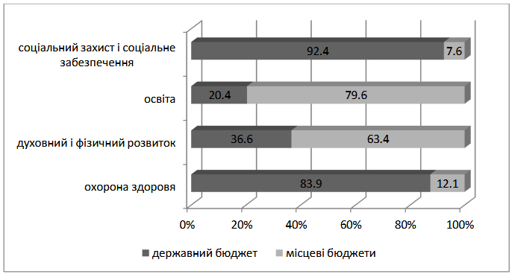

**Рис. 2.5. Питома вага видатків державного і місцевих бюджетів у структурі видатків зведеного бюджету України за окремими складовими соціальної сфери у 2021 р. (%)**

Розглядаючи співвідношення видатків соціального призначення через призму джерел їх бюджетного фінансування необхідно зробити висновок, що найбільше за рахунок коштів місцевих бюджетів фінансується освіта (79,6 %) та духовний і фізичний розвиток (63,4 %). Бюджетне фінансування соціального захисту і соціального забезпечення в більшій мірі здійснюється за рахунок коштів державного бюджету (92,4 %), а з 2020 року і сфера охорони здоров’я на 83,9 % фінансується за рахунок коштів державного бюджету.

**2.2. Бюджетні інвестиції на реалізацію соціальних програм: динаміка, склад та характеристика**

В умовах сьогодення актуальним є питання забезпечення економічної стабільності, конкурентоздатності, сприяння соціально-економічного розвитку країни. Основним інструментом соціально-економічного регулювання держави з метою досягнення поставлених цілей є бюджетні інвестиції. В умовах економічної кризи та шокового стану державних фінансів внаслідок пандемії covid та військового вторгнення росії на територію нашої держави бюджетні інвестиції можуть відігравати стабілізуючу роль, адже закладають фундамент економічного зростання, а відтак і соціального розвитку. Проте, слід зазначити, що у сфері бюджетного інвестування ще до періоду впливу об’єктивних чинників на соціально-економічний розвиток країни існували ряд системних недоліків, пов’язаних з неефективним використанням іструментів механізму бюджетного фінансування інвестиційної діяльності країни, відсутністю альтернативних джерел наповнення бюджетів місцевого самоврядування, «…не узгодженістю обсягу бюджетних інвестицій джерелам їх фінансування, неоптимальним розподілом бюджетних видатків на поточні та інвестиційні, не врегульованістю нормативно-законодавчої бази бюджетного інвестування, відсутністю ефективного механізму оцінки виконання інвестиційних проектів та їх конкурсного відбору» [44, с. 206].

Тривалий період часу кошти від приватизації державного майна, інвестиційний характер яких передбачено законодавством України, активно використовувалися на поточне споживання, а бюджетні ресурси інвестиційного спрямування були розпорошені між кількома державними програмами, значна кількість яких залишалася не профінансована через відсутності реальних джерел фінансування, що призвело до зменшення соціального та економічного ефекту бюджетного інвестування. Також, кошти інвестиційного спрямування використовувались не завжди прозоро і ефективно, мали місце порушення бюджетного законодавства в інвестиційні сфері, особливо, що стосується субвенцій, спрямованих на інвестиційні проекти за рахунок коштів державного бюджету на місцевий рівень.

Для бюджетних інвестицій притаманні специфічні особливості, зокрема щодо наявності інвестиційної складової в бюджетах різних рівнів, використання якої дозволяє державі приймати участь в забезпеченні економічного зростання та соціального розвитку країни і її регіонів.

На думку академіка І. Лукінова, які ми поділяємо, «…інвестиції в соціальну сферу, зокрема в науку і освіту є найвигіднішими і гарантують найшвидшу віддачу, закладаючи надійний фундамент для сьогоднішнього і майбутнього прогресу. І кожна країна, якщо вона хоче бути конкурентоспроможною у світовому розвитку, прагне, насамперед, підримувати свій науково-технічний і освітній потенціал на належному рівні» [36]. Відтак, зміст бюджетних інвестицій доцільно розглядати з позиції впливу на процеси інвестування в людський капітал. За визначенням Затонацької Т.Г., «…бюджетними інвестиціями є видатки з державного та місцевих бюджетів, які спрямовуються на фінансування державних цільових програм економічного, науково-технічного, соціального розвитку, програм розвитку окремих регіонів, галузей економіки, фінансування інвестиційних проектів чи придбання частки акцій, чи прав участі в управлінні підприємством» [23, с. 86].

Доцільно зазначити, що суспільне призначення бюджетних інвестицій яскраво демонструють їх функції (див. рис. 2.6).

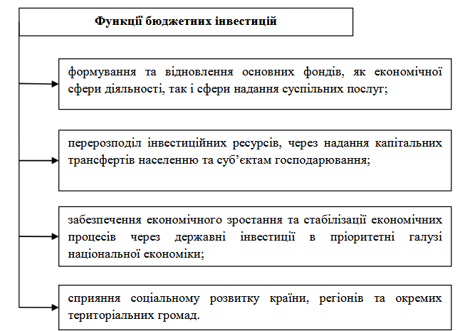

**Рис. 2.6. Суспільне призначення бюджетних інвестицій [23]**

Основною метою бюджетних інвестицій є їх інвестиційне забезпечення розвитку як реального сектору економіки країни, так і соціальної сфери. Надання бюджетних інвестицій передбачає інвестування бюджетних ресурсів для формування системи надання суспільних послуг з метою забезпечення високого рівня соціально-економічного розвитку держави, підвищення матеріального добробуту громадян, розвиток матеріально-технічної бази установ та закладів соціальної сфери, а також активізація інвестиційних процесів та сприяння економічного зростання України.

Відтак, зважаючи на обмеженість бюджетних інвестицій необхідно, першочергово визначити пріоритетні напрями реалізації програм і заходів інвестиційної політики, провести інвентаризацію діючих на сьогодні бюджетних програм та проектів, оцінити їх економічний та соціальний ефект на перспективу, в контесті визначення реального потенціалу та ефективності реалізації бюджетних інвестицій.

Бюджетними інвестиціями соціального спрямування є видатки з державного та місцевих бюджетів, спрямовані на фінансове забезпечення державних цільових програм соціального розвитку держави загалом, окремих регіонів, галузей та сфер соціального призначення. Державні цільові програми, джерелами фінансування яких є ресурси державного і місцевих бюджетів, іменуються бюджетними програмами і реалізуються вони за допомогою програмно-цільового методу бюджетування.

Бюджетною програмою є **«…**сукупність заходів, спрямованих на досягнення єдиної мети, завдань та очікуваного результату, визначення та реалізацію яких здійснює розпорядник бюджетних коштів відповідно до покладених на нього функцій» [10]. Назва бюджетної програми має відображати її сутність, а кожний код програмної класифікації — бути єдиним, не повторюватися (має відрізнятися від інших назв кодів програмної класифікації).

Для переходу до компліментарності економічного та соціального розвитку Україні потрібно усунути низку суперечностей, серед яких вагоме місце посідають: низька ефективність та надмірна витратність соціальної сфери; переважно фіскальний характер фінансування соціальної сфери. Перша з названих суперечностей, на думку фахівців Національного інституту стратегічних досліджень, «…обумовлює потребу в надмірних залученнях ресурсів на соціальні потреби» [61]. Це пов’язано насамперед з тривалою відсутністю уваги з боку держави до проблем інвестування у сферу виробництва та людський капітал. Це одна із причин низької ефективності соціального розвитку — недостатня відпрацьованість механізмів цільового надання соціальних послуг.

Фіскальний характер фінансування соціальної сфери обумовлений як стихійністю у розробленні та запровадженні системи надання платних послуг, так і нерозвиненістю механізмів диверсифікації надання послуг усіма сегментами цієї сфери. Наслідком такої ситуації є «…підвищення фінансового навантаження на державний та місцеві бюджети за майже цілковитої відсутності контролю за цільовим використанням отримуваних бюджетних коштів» [31, с. 225].

Таким чином, сьогодні актуальною є проблема застосування методологічних засад з єдиної координаційної системи бюджетної та соціальної політики. У складі завдань такої системи — вдосконалення міжбюджетних відносин у напрямі підвищення соціальної ефективності бюджетних програм.

Особливою складовою бюджетної програми, що «…характеризує хід її реалізації, ступінь досягнення поставленої мети та виконання завдань бюджетної програми, є результативні показники» [48]. Ідея ПЦМ полягає в тому, щоб зосередити увагу на можливостях бюджету (наявності бюджетних ресурсів) та на ефективному їх використанні з метою отримання реальних позитивних показників. Відтак, ПЦМ складання бюджету передбачає «…новий підхід до формування бюджетних показників. Цей процес починається із зосередження уваги спершу на результатах, яких необхідно досягти в державному секторі, а вже потім ставиться питання про те, які ресурси потрібно найефективніше використати для досягнення намічених результатів і в який спосіб» [50, с. 49].

Програмно–цільовий підхід до бюджетного процесу покликаний забезпечувати здійснення бюджетних видатків на цілі, що сприяють реалізації середньо– або довгострокової стратегії розвитку країни. Багаторічне планування є інструментом державного управління, його розглядають як прогноз на наступні роки, що періодично уточнюється відповідно до прийнятих фіскальних цілей.

На місцевому рівні бюджетування здійснюється з використанням традиційного постатейного методу. Він передбачає фінансування не бюджетних програм, як попередній, а власне бюджетних установ. Планування видатків здійснюється із застосуванням балансового та нормативного методів, а також методу екстраполяції. Фінансова сутність цих методів полягає в тому, що планування здійснюється «від досягнутого» рівня витрат. Мінімальні розміри місцевих бюджетів визначаються на основі нормативів бюджетного забезпечення на одного жителя з урахуванням соціального, економічного і природного стану відповідних територій виходячи з рівня законодавчо встановлених мінімальних соціальних потреб. Основний акцент у діючій системі розробки місцевих бюджетів робиться на «…обсягах фінансування, тоді як якісні показники (а саме вони характеризують економічну й соціальну ефективність бюджетних витрат) не використовуються» [34, с. 57].

Принципова різниця такої методології та ПЦМ викликає суперечності в бюджетній системі між центральним та місцевими рівнями, не дає змоги впроваджувати ефективні бюджетні механізми реалізації галузевої політики. Слід також пригадати, що одним з основних завдань регіональної соціальної політики є «удосконалення фінансового забезпечення здійснення регіональних соціальних заходів» [59, с. 355]. Саме такому вдосконаленню мають сприяти зміни у підходах до застосування методів бюджетування.

Сучасний етап розвитку бюджетних відносин в Україні характеризується посиленням ролі бюджетних видатків у процесі державного регулювання соціально-економічного розвитку країни та її окремих територій. Щорічно більше 20% державного бюджету спрямовується на фінансування бюджетної програми «Соціальний захист та соціальне забезпечення в Україні», однак чинна система соціального захисту, насамперед, надання пільг та субсидій, не сприяє забезпеченню відповідного рівня підтримки найбільш незахищених груп населення, незважаючи на постійне зростання частки видатків бюджету на ці потреби. Хронічна недофінансування програм соціального захисту та соціального забезпечення обгрунтовується тим, що діюча система надання пільг має суб’єктивний характер та не орієнтується на захист від громадян від бідності. Окрім відсутності достатніх обсягів бюджетних коштів, ще однією причиною недовиконання державних цільових програм соціальної підтримки громадян «… є вади в методології їх розроблення. Відтак, наявні програми і реальний порядок їх фінансування поки що не виконують функцій раціоналізації та підвищення ефективності державних видатків» [31, с. 224].

Варто зазначити, що видатки на соціальний розвиток повинні забезпечувати вирішення питань економічного розвитку в майбутньому. Наприклад, реалізація програм перепідготовки військовозобов’язаних пенсійного віку державними службами зайнятості сприяє їх соціальній адаптації до ринкових умов і, як результат, покращується соціальний стан останніх. Також доведено, що інвестиції в людський капітал є високоефективними вкладеннями в розвиток соціуму й економіки країни в цілому. Проте нині в Україні видатки соціального напряму спрямовані виключно на фінансування споживацьких потреб, зокрема, на збільшення розмірів соціальних виплат і поетапне збільшення розміру мінімальної заробітної плати. У процесі формування видаткової частини бюджетів на наступний рік основні зусилля держави спрямовуються переважно на вирішення поточних проблем без достатньої оцінки впливу таких рішень на майбутній економічний розвиток.

У Додатку А представлено динаміку бюджетних програм, спрямованих на розвиток соціально-культурної сфери в Україні у 2019-2020 рр. Зокрема, представлено бюджетні програми за окремими напрямами соціальної сфери, обсяг фінансування яких даний період був найбільшим, адже розглянути усі бюджетні програми практично неможливо через значну їх кількість, що може щорічно зростати. За 2021 рік у загальному доступі на сайті Міністерства фінансів України та Державної казначейської служби України не подано. Так, у сфері охорони здоров’я, серед бюджетних програм сприяння розвитку цієї галузі, слід відмітити: «Забезпечення медичних заходів окремих державних програм та комплексних заходів програмного характеру», обсяг фінансування яких у період 2019-2020 рр. становив 5146,9 млн. грн. – 5942,9 млн. грн., бюджетна програма «Організація і регулювання діяльності установ та окремі заходи у системі охорони здоров’я», фінансування якої зросло у часовому періоді 2019-2020 рр. з 1453,4 – 1611,7 млн. грн. до 1165,9 млн. грн., а також бюджетна програма «Діагностика і лікування захворювань із впровадженням експериментальних та нових медичних технологій у закладах охорони здоров'я науково-дослідних установ та вищих навчальних медичних закладах Міністерства охорони здоров'я України» з обсягом фінансування 1623,3 – 1574,1 млн. грн. Найчастіше розпорядником коштів по реалізації бюджетних програм у сфері охорони здоров’я виступає Міністерство охорони здоров’я України.

Змінами до бюджету від 13 квітня 2020 року створено Фонд боротьби з гострою респіраторною хворобою COVID-19, спричиненою коронавірусом SARS-CoV-2, в обсязі 80,9 млрд. грн; 72 млрд. грн. за загальним фондом та 8,9 млрд. грн. за спеціальним фондом.

Відповідно до рішень Уряду кошти цього Фонду спрямовано головним розпорядникам, зокрема серед розпорядників коштів соціального спрямування слід відмітити: Міністерству охорони здоров'я у сумі 21,8 млрд. грн. Дані кошти було спрямовано на закупівлю «…апаратів штучної вентиляції легень, засобів індивідуального захисту, обладнання для приймальних відділень опорних закладів охорони здоров'я в госпітальних округах, для підвищення надбавок і доплат до заробітної плати медикам та іншим працівникам, які лікують хворих на COVID-19, на забезпечення подачею кисню закладів охорони здоров’я, для закупівлі вакцин тощо» [46].

Головному розпоряднику коштів – Міністерству соціальної політики виділено 11,8 млрд. грн. Ці кошти було спрямовано на «…забезпечення страховими виплатами по тимчасовій непрацездатності, здійснення виплат членам сімей померлих внаслідок захворювання на COVID-19 медиків, надання допомоги на дітей фізичним особам – підприємцям, надання одноразової матеріальної допомоги застрахованим особам, у зв’язку з втратою доходів у разі повної заборони сфери їх діяльності під час карантину» [46].

Міністерство культури та інформаційної політики також виступає головним розпорядником коштів Фонду боротьби з гострою респіраторною хворобою COVID-19, ним було отримано кошти у сумі 777,8 млн. грн., які було спрямовано на «…надання грантів інституційної підтримки сфери культури, культурно-пізнавального (внутрішнього) туризму та креативних індустрій, видавничої справи; виробництва (створення) та розповсюдження телевізійних серіалів патріотичного спрямування; розроблення електронного інформаційного ресурсу культурної спадщини та культурних цінностей; закупівлю засобів індивідуального захисту та гігієни; покриття витрат, пов’язаних з втратою доходів та власних надходжень у зв’язку з поширенням хвороби COVID-19» [46]. Міністерству молоді та спорту виділено 475,8 млн. грн.. Кошти спрямовано на відновлення обсягу видатків з державного бюджету на розвиток фізкультури і спорту, у зв’язку із скороченням внаслідок створення фонду.

Міністерству освіти і науки України виділено 52,5 млн. грн., які спрямовано на повернення сплачених коштів учасникам пробного ЗНО.

За аналізований період 2019-2020 рр. з поміж усіх бюджетних програм сприяння духовному і фізичному розвитку в Україні слід виділити: «Розвиток фізичної культури, спорту вищих досягнень та резервного спорту» з обсягом фінансування у сумі 1498,3 – 1565,7 млн. грн. у різні роки та «Забезпечення діяльності національних музеїв, національних і державних бібліотек та культурно-просвітницьких центрів», яку було профінансовано у обсязі 654,3 млн. грн. у 2019 р. та 667,1 млн. грн. у 2020 р. Зауважимо, що серед усіх бюджетних програм, спрямованих на соціальний розвиток в Україні фінансування заходів у сфері духовного і фізичного розвитку є найменшим. Головним розпорядником коштів за даними програмами є Міністерство культури України та Міністерство молоді і спорту України.

Бюджетні програми, які проводяться у сфері освіти, як правило, пов’язані із підготовкою та перекваліфікацією кадрів у вищих навчальних закладах І-ІУ рівнів акредитації для окремих галузей економіки та соціальної сфери. Зокрема, за аналізований період 2019-2020 рр. найвищим обсягом фінансування вирізняється бюджетна програма «Підготовка кадрів вищими навчальними закладами ІІІ-ІУ рівнів акредитації та забезпечення баз їх практик» (розпорядник коштів – Міністерство освіти і науки України), обсяг фінансування якої за період 2019-2020 рр. становив 22303,7 – 26054,3 млн. грн.; бюджетна програма «Підготовка кадрів для органів внутрішніх справ вищими закладами освіти ІІІ-ІУ рівнів акредитації» у сумі 11001,2 – 17707,6 млн. грн. (розпорядник коштів – Міністерство внутрішніх справ України), та бюджетна програма «Підготовка і підвищення кваліфікації медичних та фармацевтичних наукових та науково-педагогічних кадрів вищими навчальними закладами ІІІ-ІУ рівнів акредитації» з обсягом фінансування 3645,9 – 4791,9 млн. грн., головним розпорядником коштів по якій виступає Міністерство охорони здоров’я України.

У сфері соціального захисту і соціального забезпечення населення в Україні у 2019-2020 рр. найбільший обсяг фінансування було виділено на програми «Фінансове забезпечення виплати пенсій, надбавок та підвищень до пенсій, призначених за пенсійними програмами, та дефіциту коштів Пенсійного фонду» (109987,3 – 150091,0 млн. грн.), «Надання щомісячної адресної допомоги внутрішньо переміщеним особам для покриття витрат на проживання, в тому числі на оплату житлово-комунальних послуг» (2734,0 – 2923,9 млн. грн.), а також «Заходи із соціальної, трудової та професійної реабілітації інвалідів», обсяг фінансування якої становив за роками 1872,3 – 1563,3 млн. грн. Розпорядником коштів по зазначений програмах є Міністерство соціальної політики України.

У 2020 р. виконувалося 548 державних бюджетних програм, або на 74 бюджетні програми менше, ніж у 2019 р. 17 бюджетних програм затверджених Законом України «Про Державний бюджет України» на загальну суму 524,4 млрд. грн. взагалі не фінансувалися. Найбільше – від 90,0 % і до 100,0 % профінансовано 406 бюджетних програм або 74,1 % від загальної кількості затверджених.

**2.3. Система показників ефективності реалізації бюджетної політики держави у соціальній сфері**

Показник ефективності відображає співвідношення між отриманим результатом від певних заходів до витрат, пов’язаних з їх реалізацію. Позитивний показник вказуватиме на фактичну ефективність, а від’ємний – на неефективну діяльність. Ряд авторів схиляються до думки, що «…з позиції бюджетної політики держави в соціальній сфері під ефективністю варто розуміти соціальний ефект від надання бюджетних послуг населенню» [25, c. 8].

В умовах постійної обмеженості бюджетних ресурсів і всезростаючих потребах у них, природно виникає завдання раціонального та ефективного використання коштів централізованого фонду держави.

З позиції економічних процесів «…ефективність – це співвідношення отриманого результату від певних заходів до витрат на їх реалізацію. З позиції бюджетної політики держави в соціальній сфері під ефективністю варто розуміти соціальний ефект від надання бюджетних послуг населенню. Відповідно оцінка ефективності бюджетної політики в соціальній сфері представляє собою співставлення обсягів бюджетних витрат з результатами витрачання бюджетних коштів» [18].

Згідно Бюджетного кодексу, «…оцінка ефективності використання бюджетних коштів повинні здійснюватись на усіх стадіях бюджетного процесу» [1], однак критерії оцінки відсутні. У зв’язку з цим постає питання розробки дієвої системи об’єктивної оцінки виконання бюджетних завдань.

Проблемою діючої практики формування і реалізації бюджетної політики в соціальній сфері є доволі складний процес визначення показників, які відображають ефективне прийнятих рішень та проведення заходів і програм. Так, Богомолова Н.І. зазначає, що «…важливим критерієм ефективної бюджетної політики є рівень виконання бюджетів, а під ефективністю бюджетної політики слід розуміти ступінь досягнення встановлених при бюджетуванні цілей з позицій державних інтересів – зміцнення доходної частини бюджетів і створення умов макроекономічної стабілізації; ефективність характеризує результативність здійснення бюджетного процесу  по  створенню державою засад щодо підвищення ролі бюджету як інструменту формування і оптимального розподілу фінансових ресурсів між різними ланками бюджетної системи для ефективного її розвитку» [51].

При умові, що критерієм ефективності бюджетної політики в соціальній сфері є показник рівня виконання бюджету за видатками, то слід відмітити його стійку неефективність з року в рік. Адже, у період 2018-2021 рр. 100 % виконання планових значень чи їх перевиконання досягнуто не було. Однією з причин даної ситуації слід вважати недосконале бюджетне планування та прогнозування.

Аналіз та оцінка показників бюджетного забезпечення соціальної сфери та порівняння їх в динаміці засвідчили збільшення навантаження на державні соціальні видатки, навіть в умовах економічного спаду, що обумовлено як загальносвітовими тенденціями посилення значення держави при реалізації соціальних функції, так і існуючим станом соціально-економічного розвитку в країні.

Нерівномірне зростання бюджетних видатків на забезпечення соціальної сфери свідчить про відсутність стратегічно виваженої бюджетної політики розвитку соціальної сфери. При цьому бюджетне фінансування соціальної сфери має переважно споживацький характер і характеризується зростанням обсягів бюджетних правопорушень та неефективного використання коштів. Здійснюючи такий перерозподіл видатків, держава значно обмежує свої можливості ефективно розвивати соціальну сферу.

При постійному зростанні видатків зведеного бюджету на соціальну сферу основні показники (індикатори) її розвитку вказують на негативний результат. Зокрема, це стосується показників: демографічна ситуація, стан охорони здоров’я, освіти, духовного і фізичного розвитку, показники рівня життя населення.

Звичайно, покрити усі проблеми функціонування соціальної сфери за рахунок бюджетних ресурсів не можливо, проте оцінити ефективність їх розподілу та використання в межах наявних грошових коштів за кожним зокрема напрямом соціальної сфери є першочерговим завданням. Адже ефективність функціонування соціальної сфери криється не тільки у недостатності бюджетних коштів, а і у їх ефективному, раціональному та цільовому використанні. Дана ситуація супроводжується зростанням соціальних ризиків, а відтак і соціальної напруги.

Підходи до обгрунтування показників оцінки ефективності бюджетної політики в соціальній сфері базуються на її спрямуванні на підвищення якості і рівня життя громадян. Вибір даних показників обґрунтовується тим, що оцінка рівня і якості життя населення використовується з метою визначення сталого розвитку країни.

Для оцінювання ефективності бюджетної політики в соціальній сфері Н.В. Овчаровою запропоновано провести порівняння динаміки зміни різних показників якості життя населення та рівня розвитку соціальної сфери з темпами видатків бюджету на соціальну сферу.

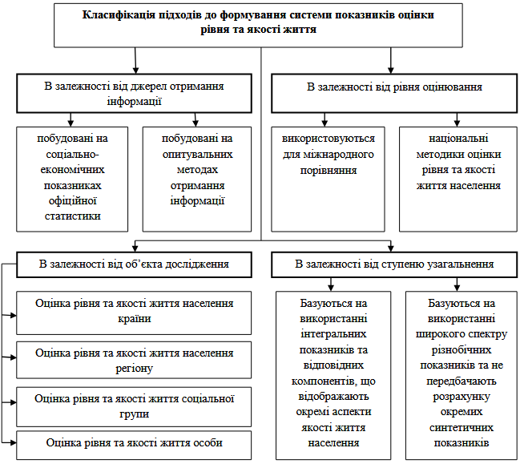

**Рис. 2.7. Класифікація методичних підходів до оцінки якості та рівня життя населення [39]**

Важливим етапом оцінювання є «…вибір показників, які б дозволили оцінити якість життя чи певну складову соціальної сфери. Існуючі методичні підходи до формування системи показників рівня та якості життя населення, що використовуються в міжнародній та вітчизняній практиці, передбачають використання як комплексних індикаторів так і набору відповідних кількісних та якісних показників» [1, 15, 16, 41, 4, 66] , які можна згрупувати за різними ознаками в залежності від: методів отримання інформації, рівня оцінювання, об‘єкта дослідження, ступеню узагальнення (рис. 2.7).

Таблиця 2.4

**Статистичні показники якості життя та рівня розвитку**

**соціальної сфери** [39, с. 166]

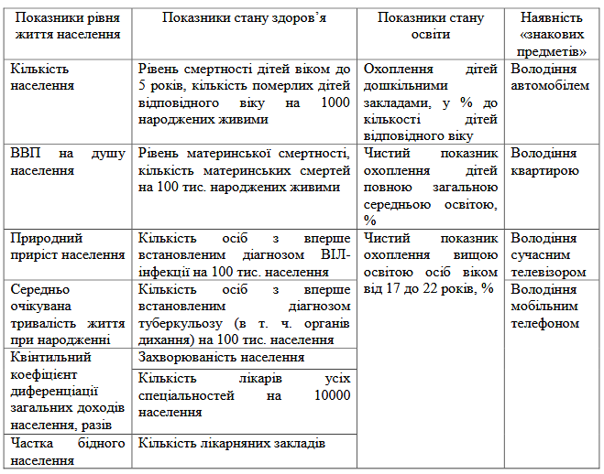

Вибір статистичних показників для оцінки якості життя громадян та рівень розвитку соціальної сфери країни доволі широкий, тому проаналізувати усі показники не є можливим. Статистичні показники, які характеризують якість життя населення, запропоновано умовно поділяти на «…такі підгрупи: показники рівня життя населення, показники стану здоров‘я, показники стану освіти, «знакові» товари» [39] (див. табл.2.4).

При виборі базових показників для кожної підгрупи значень Н.В. Овчаровою було використано «Методичні рекомендації щодо проведення оцінки економічної і соціальної ефективності виконання державних цільових програм», «Програма розвитку тисячоліття ООН», а також методичні підходи з урахуванням матриці завдань та індикаторів національних цілей розвитку тисячоліття, основних соціальних стандартів та основних напрямів бюджетної політики в соціальній сфері [39].

Базовим недоліком даної групи статистичних показників є те, що вони методологічно розраховуються та оприлюднюються державними органами влади, що ставить під сумнів їх об‘єктивність, реальність та неупередженість. Відтак, для забезпечення достатнього рівня якості аналітичних даних було запропоновано використання інтегральних показників, розрахунки яких здійснюються міжнародними організаціями та інституціями.

Сьогодні відомо значну кількість міжнародних індексів і рейтингів, які характеризують якість життя у світі загалом та в окремих країнах. Розглянемо найбільш поширені з них.

Базовим критерієм вибору того чи іншого індексу є «…присутність в ньому України, оскільки цілий ряд провідних міжнародних індексів (OECD Better Life Index, рейтинг якості життя від European Foundation for the Improvement of Living and Working Conditions та інші) в результатах досліджень та рейтингування не містить даних про Україну» [53].

Перелік обраних для дослідження індексів наведено в таблиці 2.8. В якості «…додаткового показника було обрано індекс щастя українців, що розраховується щорічно Київським інститутом соціології» [16].

Концептуальний підхід до визначення ролі бюджетної політики у соціальній сфері ґрунтується на усвідомленні того, що «…центром соціально-економічних, правових, інноваційних, інституційних перетворень є зміна людини та відношення до неї держави як до основного носія нових потреб та інновацій. Основною цінністю у сучасному суспільстві стає кваліфікація, вміння, таланти людей, створення умов для їх якнайкращого розкриття» [17, с. 61].

Таблиця 2.8

**Основні індекси оцінки якості і рівня життя населення в країні [16]**

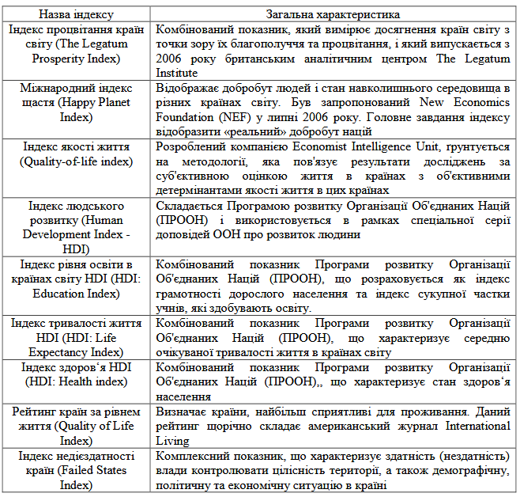

Одними із основоположних цілей бюджетної політики країни в останні роки, згідно бюджетної резолюції, є:

* формування сприятливих умов для розвитку виробничих потужностей, стимулювання сталого економічного і соціального розвитку країни;
* надання суспільних послуг для задоволення потреб громадян виходячи із можливості їх надання при врахуванні реальних бюджетних коштів;
* поступове зростання рівня соціальних стандартів;
* реформування міжбюджетних відносин в частині забезпечення стабільного соціально-економічного розвитку територій.

У зв’язку із зазначеним модель бюджетної політики повинна бути адекватною національним інтересам та можливостям, а також враховувати світові тенденції. У зазначеній моделі соціальний імператив виступає як головний важіль економічних перетворень. Як свідчить практика розвинутих країн, соціальна орієнтація економіки повинна ґрунтуватися на підпорядкуванні виробництва споживачу, задоволення масових потреб населення, на значних масштабах перерозподілу доходів в частині надання соціальних послуг, забезпечення чітко визначеного кола соціальних гарантій, які виключають соціальний паразитизм, утриманство, невиправдані витрати та нецільове використання суспільних коштів.

**Висновок до розділу 2**

Здійснивши аналіз вітчизняної практики і проблематики реалізації бюджетної політики в Україні нами зроблено наступні висновки.

Бюджетне фінансування соціальної сфери здійснюється як за рахунок коштів державного, так і місцевих бюджетів. Співвідношення частки державного і місцевих бюджетів у фінансуванні соціальної сфери вказує на домінуюче становище у 2018-2019 роках видатків місцевих бюджетів, частка яких становила більше 65 %. А у 2020-2021 роках ситуація істотним чином змінилася на користь видатків державного бюджету. Зокрема, у 2021 році частка видатків соціального спрямування, фінансування яких забезпечив державний бюджет становила 63,6 %.

Причиною такої ситуації стала зміна механізму надання у 2020 році пільг та житлових субсидій населенню, тобто їх фінансування здійснювалося із державного бюджету без передавання делегованих повноважень на низовий рівень, а також за рахунок зміни механізму фінансування сфери охорони здоров’я. Зокрема, у 2020 році було створено Фонд боротьби з гострою респіраторною хворобою COVID-19, відтак фінансування програм медичного обслуговування населення здійснювалося за рахунок цього Фонду, який було включено до складу державного бюджету.

Серед бюджетних видатків соціального призначення видатки на соціальний захист і соціальне забезпечення майже на 93 % фінансуються за рахунок коштів державного бюджету, що у 2021 р. становило 339,3 млрд. грн. З даної суми 92 % видатків займали видатки на соціальний захист пенсіонерів.

Щодо видатків на охорону здоров’я, то в останні два роки вони фінансуються здебільшого за рахунок коштів державного бюджету також. Так, питома вага видатків державного бюджету на охорону здоров’я у 2021 році становила 83,9 % або 171 млрд. грн.

Такі видатки соціального спрямування як освіта, духовний і фізичний розвиток більше як на 60 % забезпечуються за рахунок коштів місцевих бюджетів. Так, серед видатків на соціальну сферу, які фінансуються з місцевих бюджетів, більше як 73 % припадає на освіту, а саме загальну середню освіту та дошкільну. Загальний обсяг фінансування освіти за рахунок коштів місцевих бюджетів становив 249,1 млрд. грн. у 2021 р. Водночас, серед видатків державного бюджету на освітню галузь припадає близько 27 % (63,8 млрд. грн. у 2021 р.). Серед видатків на освіту за рахунок коштів державного бюджету більше 82 % становить фінансування вищої освіти.

Бюджетними інвестиціями соціального спрямування є видатки з державного та місцевих бюджетів, які спрямовуються на фінансування державних цільових програм соціального розвитку держави загалом, окремих регіонів, галузей та сфер соціального призначення. Державні цільові програми, джерелами фінансування яких є кошти державного і місцевих бюджетів, іменуються бюджетними програмами і реалізуються вони за допомогою програмно-цільового методу бюджетування. Відтак, зважаючи на обмеженість бюджетних інвестицій необхідно, першочергово визначити пріоритетні напрями реалізації програм і заходів інвестиційної політики, провести інвентаризацію діючих на сьогодні бюджетних програм та проектів, оцінити їх економічний та соціальний ефект на перспективу, в контесті визначення реального потенціалу та ефективності реалізації бюджетних інвестицій.

У нашій державі щорічно більше 20% видатків державного бюджету спрямовується на фінансування програми «Соціальний захист та соціальне забезпечення в Україні», однак діюча система соціального захисту, і насамперед надання пільг та субсидій, не забезпечують належного рівня підтримки найбільш незахищених груп населення, незважаючи на стрімке зростання частки видатків бюджету на ці потреби. Постійна нестача фінансового забезпечення програм із соціального захисту і соціального забезпечення населення пояснюється, передусім, тим, що діюча система пільг є необґрунтованою і потребує перегляду, адже не захищає від бідності. Відсутність необхідного обсягу фінансування та вади методології розробки і обґрунтування показників ефективності є ще однією причиною невиконання державних цільових програм соціальної підтримки населення. Відтак, діючі програми та реальний порядок їх фінансового забезпечення не виконують в повній мірі функцій раціонального підвищення ефективності державних видатків.

Аналіз та оцінка показників бюджетного забезпечення соціальної сфери та порівняння їх в динаміці засвідчили збільшення навантаження на державні соціальні видатки. При цьому бюджетне фінансування соціальної сфери має переважно споживацький характер і характеризується зростанням обсягів бюджетних правопорушень та неефективного використання коштів.

**РОЗДІЛ 3.**

**ШЛЯХИ ПІДВИЩЕННЯ ЕФЕКТИВНОСТІ БЮДЖЕТНОЇ ПОЛІТИКИ ДЕРЖАВИ В СОЦІАЛЬНІЙ СФЕРІ**

Шлях від зародження Європейської соціальної ідеї до єдиної соціальної політики Європейського Союзу пролягав через декілька століть європейської історії в умовах соціальних колізій, зіткнення різнопланових інтересів на різних рівнях, нерозривно пов’язаних з економічними потрясіннями і політичними конфліктами. Соціально-політичні та соціально-економічні суперечності досягали найбільшої гостроти під час революцій і війн, що охоплювали час від часу європейський континент. Одним із знамень XX ст. став болісний пошук вирішення складних соціальних проблем і суперечностей. Тому було немало причин, оскільки Європа вступила у XX ст. в умовах різкої поляризації, коли невелика група людей сконцентрувала в своїх руках переважну частину національного багатства, тому протистояння в суспільстві наближалося до критичної точки. Наслідки були такими: революція 1905 р. у Росії, жовтень 1917 р., революційні події в Німеччині, Австрії, Угорщині, Фінляндії, виникнення комуністичного руху та Комінтерну. Цей стан справ став одним з чинників, який полегшив перемогу націонал-соціалістів у Німеччині на початку 30-х рр., а до цього прихід до влади режиму Б. Муссоліні в Італії. Поступово визрівала дилема: революція або еволюція як метод вирішення соціальних суперечностей.

Найбільш далекоглядна частина представників капіталу та правлячої еліти західноєвропейських держав запропонувала власну програму щодо розв’язання соціальних проблем, яка позиціонувала на основі підходів, що тиском, репресіями, силоміць не забезпечити поступальний розвиток економіки, а «…відповідну стратегію вигідно будувати з урахуванням суспільних потреб, навіть якщо вони не завжди збігалися з їх власними інтересами, і почали добиватися стабілізації шляхом компромісів» [27].

У Західній Європі почала формуватися, так звана, попереджувальна стратегія, що дала змогу уникати найбільш гострих і небезпечних для економічного зростання та конкурентоспроможності соціальних колізій. Ідеї Д. Кейнса про регулювальну роль держави, забезпечення безперебійного процесу суспільного виробництва, втручання держави у вирішення питання про зайнятість тощо були покладені в основу соціально-економічної стратегії правлячих кіл Заходу. Заснована на цій ідеї політика супроводжувалась задоволенням багатьох основних вимог профспілок, які перетворилися на масовий впливовий рух. У більшості країн Західної Європи були проведені соціальні реформи: введення 8-годинного робочого дня, соціального страхування, збільшення тривалості оплачуваних пропусків, розширення прав і свобод профспілок тощо. Проте складні соціальні проблеми проявили себе з новою силою вже в перші повоєнні роки. Розширився соціальний склад страйкарів, сталося поглиблення соціально-політичного змісту їх платформ. Усе це розвивалося на тлі неблагополучної економічної ситуації [14, с. 66].

Соціально-політична нестабільність створювала серйозну загрозу для засад суспільства та влади, вона перешкоджала також підйому економіки західноєвропейських країн, заважала відповісти на виклики науково-технічної революції, що народжувалася, у тому числі на зміни в структурі продуктивної частини суспільства, на новий характер робочої сили й інші нові соціальні явища. Опинившись під впливом цих чинників, західно-європейські уряди стали відчувати гостру потребу у врегулюванні проблем соціального розвитку, використовуючи потенційні можливості капіталізму. Очевидною стала необхідність скоротити розрив, що все збільшувався, між можливостями капіталістичного виробництва в задоволенні потреб мас і реальними умовами життя трудящих. Національні державні системи виявили свою нездатність надати дійсно пропорційного характеру розвитку соціальної сфери, хоча певні спроби були. Вони були відображені у створенні соціальних програм різного роду, покликаних виправити стан справ, який склався. Проте ані за масштабом, ані за рівнем реалізації ці програми не відповідали реальним потребам. У такій ситуації стала очевидною необхідність залагодити гостроту соціальних проблем і забезпечити таким чином умови для економічного зростання, активізувати спроби знайти нові підходи до соціальних питань і зменшити ризик нерівностей у доходах, а також соціальну нерівність. Одним з напрямів такого пошуку стало прагнення вирішувати складні питання соціальної сфери на шляху до європейської інтеграції [27, с. 309].

Першими договорами про формування європейських співтовариств, підписаних у 1951 і 1957 рр., стали початком інтеграційних процесів в економічній сфері 6 країн Європи: Італії, Франції, Нідерландів, Німеччини, Люксембургу та Бельгії. Ці договори стосувалися також «…питань соціального захисту, проте вони більшою мірою мали декларативний характер. Явний пріоритет серед соціальних прав віддавався праву на працю» [66, с. 99]. Найбільш об’ємно соціальні гарантії відтворювалися в Договорі про злиття виконавчих органів ЄСВС, Євратому та ЄЕС, підписаного 08.04.1965 р. Відповідно до цього договору, «…держави – члени ЄЕС зобов’язалися не вводити обмежень на право проживання та економічну діяльність на території своїх країн стосовно громадян інших держав, що підписали договір. Особливо підкреслювалася необхідність боротьби з дискримінацією за національною ознакою і забезпечення рівності чоловіків і жінок» [52, с. 100].

Особлива увага «..була приділена створенню та зміцненню інститутів соціального діалогу на суспільному рівні» [52, с. 100]. Затвердження Хартії щодо основних соціальних прав працівників у 1989 р. відобразило, що інститути Європейського Союзу чітко усвідомлюють вагомість «соціального виміру» інтеграційних процесів. Текст Хартії було схвалено на сесії Європейської Ради у 1989 р. В ньому особливу увагу була приділено питанням галузевої конкуренції. Напрями витрат на соціальні гарантії «…стали враховуватися компаніями при виборі країни для розміщення капіталу та виробництва. Представники профспілок заявили, що ринковий механізм конкуренції в рамках ЄС підриває завоювання у сфері соціального захисту і може призвести до поступового й непрямого процесу «ерозії» соціальної політики» [61]. Хартією зафіксовано 12 основних соціальних прав працівників, які держави – члени Європейського Союзу зобов’язувалися забезпечити «на належному рівні». Суттєвим недоліком Хартії стало те, що «…її дія обмежувалась правами працівників і не поширювалась на всіх громадян» [52, с. 100].

Принципи соціальної політики, викладені в Хартії, було закріплено в Угоді про соціальну політику, яка була підготовлена як Додаток до Маастрихтського договору 1992 р. Маастрихтський договір ввів поняття «…громадянства Європейського Союзу, яке для європейців нерозривно пов’язано із соціальними правами» [52, с. 100].

У 1997 р. Великобританія взяла на себе соціальні обов’язки на рівні ЄС. Нові держави – члени ЄС, що «…приєдналися в 1995 р. – Австрія, Швеція та Фінляндія, також перейняли на себе зобов’язання в соціальній сфері. Саме з кінця 1990-х рр. можна говорити про те, що був створений механізм ухвалення рішень і контролю за здійсненням соціальної політики в рамках Союзу» [52, с. 100].

Відтак, інституції, органи та агентства Союзу мають поважати права, що закріплені в ній. Такий самий обов’язок покладається на держави – члени ЄС, які імплементують законодавство Союзу. За процесом дотримання державами – членами та органами Союзу цих обов’язків пильно слідкує Суд Європейського Союзу. Суд також має право тлумачити всі положення Хартії [60]. Проте залишається проблема реалізації закріплених прав та досягнення тих самих гарантій у соціальній сфері на рівні країн Союзу, досягнутих в державах з доволі розвинутою системою соціального захисту населення.

При дослідженні ролі європейських країн у сфері еволюційного розвитку соціальної функції сучасної держави необхідно відмітити, що вона є найбільш вражаючою. За період у півтора століття пройдено довгий шлях від приватної добродійності і зачатків державного патерналізму до фундаментальних концепцій у вигляді соціального партнерства, держави загального добробуту та соціальної ринкової економіки, покладених як базис побудови соціальної політики держави. Вона розповсюджується на такі сфери соціального життя населення, як зайнятість та міграція, доходи й податки, освіта, захист прав споживачів, охорона здоров’я, організація дозвілля й туризм, соціальне забезпечення. При цьому органи державної влади багатьох країн керуються «…не лише важелями приватного інтересу, а й критерієм суспільних потреб, який далеко не завжди збігається з ринковими принципами й сприймається державою як результати тривалого тиску соціал-демократичних течій та профспілок» [2]. Зазначене породжує сукупність принципових висновків:

1) державне регулювання в європейських країнах набуло яскраво вираженого змістового наповнення соціальної спрямованості централізованих фондів грошових коштів. Це докорінно змінило характер усієї системи суспільних відносин у цих країнах порівняно з довоєнною епохою;

2) так званий «реальний соціалізм» повністю програв змагання з альтернативною суспільною системою не тільки в економіці, а й у реалізації проголошених соціальних цілей» [2];

3) в європейських країнах відбулася докорінна зміна базових функцій держави. Якщо у період до проведення реформ вона обмежувалась тільки призначенням «охоронця порядку», то в ХХІ ст. головним у діяльності держави стало комплексне регулювання економічних та соціальних процесів. Дані зміни в структурі механізму розвитку європейської спільноти спонукало до повернення фундаментального взаємозв’язку і проблем, які при цьому виникають у трикутнику: «ринкова система виробництва – громадянське суспільство – держава», і особливо стосовно аналізу реального впливу держави на регулювання взаємовідносин між працівниками і працедавцями.

Метою соціальної політики європейських країн є підвищення рівня умов праці та зростання рівня життя громадян, стимулювання зайнятості населення та формування однакових можливостей, наявність обов’язкового мінімуму соціальної захищеності для всіх країн, які є членами Європейського Союзу.

Існує декілька фактів, які, необхідно взяти до уваги при усвідомленні нової соціальної політики ЄС [37, с. 172]:

– підвищення вкладу соціальної політики в економічне зростання, конкурентоспроможність і соціальну згуртованість завдяки розвитку безперервної модернізації організації праці та реформуванню соціального захисту;

– заохочення інвестицій у дітей і молодь;

– подовження трудового життя за допомогою розширення зайнятості не лише старших за віком працівників, а й молодих людей;

– динамізація демографічних процесів та надання імміграційній політиці більш селективного й інтегрованого характеру для заохочення молодих пар до народження будь-якої кількості дітей;

– забезпечення ефективного управління соціальною сферою в кожній з країн ЄС, зважаючи на відмінності між ними.

Таким чином, бюджет будь-якої країни відіграє важливу роль як інструмент ефективної соціально-економічної політики, коли належні бюджетні ресурси і їх ефективне використання забезпечують фінансову стабільність держави. Трансформаційні процеси, що відбуваються в Україні у сфері бюджетного простору, мають свої особливості й потребують пошуку ефективних способів вирішення найгостріших проблем соціального життя держави.

Збереження й розвиток людського та соціального капіталу шляхом підвищення ефективності і стабільності соціального захисту, поліпшення якості й доступності освіти та медичного обслуговування. Окреслені орієнтири становлять основу пріоритетів соціально-економічних реформ в Україні. При цьому співробітництво з Європейським Союзом залишається пріоритетним напрямом зовнішньої політики України. Інтеграція в європейський політичний, економічний та соціальний простір створить додаткові можливості для модернізаційного й інноваційного розвитку держави та суспільства. Проведення політики європейської інтеграції України в якісну практичну площину дозволить реалізувати державі процеси гармонізації національного законодавства із законодавством ЄС, створити поглиблені та зони вільної торгівлі між Україною та ЄС. Як відмічають експерти, «…найближчими роками все залежить від позиції України в міжнародному просторі, від її прагматизму, розуміння власних інтересів і здатності ці інтереси реалізовувати» [19]. Відкритим і продуктивним є пошук шляхів розвитку різних моделей соціального розвитку, де Україна мала б не лише самовизначитися, а й пропонувати свої підходи.

**Висновок до розділу 3**

Реформування підходів до вироблення та реалізації бюджетної політики України є одним із найважливіших викликів, які постають перед урядом у контексті реформування економічної політики в цілому. Попри важливі кроки, які вже зроблено у цьому напрямі, зберігається низка проблемних питань, що потребують негайного вирішення.

Спрямованість системи управління державними фінансами на здійснення контролю витрат та реалізацію коротко строкових завдань призводить до формального забезпечення виконання результативних показників, а не ефективного надання публічних послуг. Як переконує практика минулих років, на першому місці в державних фінансах у цьому разі перебувають видатки, які мають споживчий характер (сформовані внаслідок патерналістських настроїв населення та популістських настроїв політичної еліти), а не видатки економічного розвитку. Основними проблемними питаннями формування і реалізації бюджетної політики у соціальній сфері є:

• *слабкість зв’язків між бюджетними програмами та пріоритетними напрямами розвитку держави*. Впровадження в межах реалізації програмно-цільового методу в бюджетному процесі визначення та звітування головних розпорядників бюджетних коштів щодо оцінки ефективності бюджетних програм часто зводиться до формального звітування лише про показники їх виконання без здійснення їх поглибленого аналізу та розрахунку впливу на подальший розвиток галузі, сфери діяльності чи якості надання публічних послуг. Крім того, значна кількість показників, які потрібно вивчити, не виокремлює пріоритетні та розпорошує результати проведеного дослідження.

Відтак, аналіз ефективності бюджетних видатків має відбуватися на якісно новому рівні, з впровадженням критеріїв, які характеризують вплив таких видатків на функціональну спроможність розпорядників коштів. Це дозволить оптимізувати побудову бюджетних програм, аби концентровано спрямовувати обмежені бюджетні ресурси на реалізацію пріоритетів державної політики. Щороку передбачаються кошти для реалізації субвенції на соціально-економічний розвиток окремих територій. При цьому, якщо порядок розподілу коштів ДФРР та відбору проєктів законодавчо унормовано і є більш прозорим, то кошти субвенції розподіляються практично в «ручному» режимі.

• *низька якість бюджетного планування й прогнозування*. Розглянуте безпосередньо позначається на процесах планування дохідної і видаткової частин бюджету на загальнодержавному рівні, впливає на оцінку стійкості державних фінансів. Така оцінка має базуватися на забезпеченні якісного й повноцінного моніторингу державних фінансів, виділенні ризиків і наслідків та проводитися для коротко- та довгострокової перспективи. На жаль, незважаючи на певні кроки в цьому напрямі, досягти загального і якісного прогресу в цій сфері не вдається. На цьому тлі позитивним досягненням є забезпечення прозорості у бюджетному процесі. Значна робота в межах впровадження «Прозорого бюджету» уможливила розкриття для громадськості інформації про деякі бюджети. Нині оприлюднено інформацію про понад 9 тис. місцевих бюджетів на єдиному веб-порталі; про проєкти, які реалізуються міжнародними фінансовими організаціями; про проєкти міжнародної технічної допомоги; про транзакції, що проводяться головними розпорядниками бюджетних коштів, тощо.

**ВИСНОВКИ**

Бюджетна політика входить до складу економічної і фінансової політики держави та виступає вагомим інструментом сприяння соціально-економічного розвитку держави. В основу формування бюджетної політики покладено стратегію соціально-економічного розвитку країни згідно завдань, які стоять перед суспільством.

Зміст державної політики в соціальній сфері доцільно розглядати як складову фінансової політики держави щодо забезпечення соціальної функції держави. Ефективна бюджетна політика базується на науково обґрунтованих підходах та узгоджена з бюджетною доктриною держави, стратегією соціально-економічного розвитку. На практиці забезпеченню ефективності бюджетної політики сприяє відповідний механізм з використання методів, інструментів та важелів.

До складу методів механізму бюджетної політики у соціальній сфері відносять: бюджетне планування і прогнозування, оперативне управління, бюджетний контроль і бюджетна звітність. До складу важелів доцільно віднести видатки, бюджетні асигнування, дотації, субсидії і субвенції. Відповідно формами даного механізму реалізації бюджетної політики є постатейне фінансування, фінансування за програмно-цільовим методом, бюджетні інвестиції (тобто кошти бюджету розвитку). Інструментами виступають: норми і нормативи, коригуючи коефіцієнти, державні соціальні стандарти, державні соціальні гарантії. Бюджетна політика у соціальній сфері держави здійснюється за рахунок коштів державного і місцевих бюджетів.

Здійснивши аналіз вітчизняної практики і проблематики реалізації бюджетної політики в Україні нами зроблено наступні висновки.

Бюджетне фінансування соціальної сфери здійснюється як за рахунок коштів державного, так і місцевих бюджетів. Співвідношення частки державного і місцевих бюджетів у фінансуванні соціальної сфери вказує на домінуюче становище у 2018-2019 роках видатків місцевих бюджетів, частка яких становила більше 65 %. А у 2020-2021 роках ситуація істотним чином змінилася на користь видатків державного бюджету. Зокрема, у 2021 році частка видатків соціального спрямування, фінансування яких забезпечив державний бюджет становила 63,6 %.

Причиною такої ситуації стала зміна механізму надання у 2020 році пільг та житлових субсидій населенню, тобто їх фінансування здійснювалося із державного бюджету без передавання делегованих повноважень на низовий рівень, а також за рахунок зміни механізму фінансування сфери охорони здоров’я. Зокрема, у 2020 році було створено Фонд боротьби з гострою респіраторною хворобою COVID-19, відтак фінансування програм медичного обслуговування населення здійснювалося за рахунок цього Фонду, який було включено до складу державного бюджету.

Серед бюджетних видатків соціального призначення видатки на соціальний захист і соціальне забезпечення майже на 93 % фінансуються за рахунок коштів державного бюджету, що у 2021 р. становило 339,3 млрд. грн. З даної суми 92 % видатків займали видатки на соціальний захист пенсіонерів.

Щодо видатків на охорону здоров’я, то в останні два роки вони фінансуються здебільшого за рахунок коштів державного бюджету також. Так, питома вага видатків державного бюджету на охорону здоров’я у 2021 році становила 83,9 % або 171 млрд. грн.

Такі видатки соціального спрямування як освіта, духовний і фізичний розвиток більше як на 60 % забезпечуються за рахунок коштів місцевих бюджетів. Так, серед видатків на соціальну сферу, які фінансуються з місцевих бюджетів, більше як 73 % припадає на освіту, а саме загальну середню освіту та дошкільну. Загальний обсяг фінансування освіти за рахунок коштів місцевих бюджетів становив 249,1 млрд. грн. у 2021 р. Водночас, серед видатків державного бюджету на освітню галузь припадає близько 27 % (63,8 млрд. грн. у 2021 р.). Серед видатків на освіту за рахунок коштів державного бюджету більше 82 % становить фінансування вищої освіти.

Бюджетними інвестиціями соціального спрямування є видатки з державного та місцевих бюджетів, які спрямовуються на фінансування державних цільових програм соціального розвитку держави загалом, окремих регіонів, галузей та сфер соціального призначення. Державні цільові програми, джерелами фінансування яких є кошти державного і місцевих бюджетів, іменуються бюджетними програмами і реалізуються вони за допомогою програмно-цільового методу бюджетування. Відтак, зважаючи на обмеженість бюджетних інвестицій необхідно, першочергово визначити пріоритетні напрями реалізації програм і заходів інвестиційної політики, провести інвентаризацію діючих на сьогодні бюджетних програм та проектів, оцінити їх економічний та соціальний ефект на перспективу, в контесті визначення реального потенціалу та ефективності реалізації бюджетних інвестицій.

У нашій державі щорічно більше 20% видатків державного бюджету спрямовується на фінансування програми «Соціальний захист та соціальне забезпечення в Україні», однак діюча система соціального захисту, і насамперед надання пільг та субсидій, не забезпечують належного рівня підтримки найбільш незахищених груп населення, незважаючи на стрімке зростання частки видатків бюджету на ці потреби. Постійна нестача фінансового забезпечення програм із соціального захисту і соціального забезпечення населення пояснюється, передусім, тим, що діюча система пільг є необґрунтованою і потребує перегляду, адже не захищає від бідності. Відсутність необхідного обсягу фінансування та вади методології розробки і обґрунтування показників ефективності є ще однією причиною невиконання державних цільових програм соціальної підтримки населення. Відтак, діючі програми та реальний порядок їх фінансового забезпечення не виконують в повній мірі функцій раціонального підвищення ефективності державних видатків.

Аналіз та оцінка показників бюджетного забезпечення соціальної сфери та порівняння їх в динаміці засвідчили збільшення навантаження на державні соціальні видатки. При цьому бюджетне фінансування соціальної сфери має переважно споживацький характер і характеризується зростанням обсягів бюджетних правопорушень та неефективного використання коштів.

Визначаючи пріоритети у сфері забезпечення соціальних видатків слід відмітити першочергову необхідність ґрунтовного реформування державної політики при наданні соціально-культурних послуг з урахуванням можливостей удосконалення системи їх бюджетного фінансування. При цьому необхідно наростити обсяги фінансових ресурсів, спрямованих на фінансування соціально-культурних послуг, та підвищити ефективність їх використання шляхом запровадження нових методів перерозподілу бюджетних ресурсів. На нашу думку, доцільно:

1) провести комплексний аналіз результатів підвищення розміру та обсягів соціальних виплат, їх обгрунтування з позиції впливу на реальні демографічні і економічні передумови. Зменшення обсягу видатків бюджетів різних рівнів галузі соціальної сфери, які найбільше впливають на розвиток людського капіталу, можуть обумовити загальне зниження рівня соціальних стандартів в країні;

2) переформатувати механізм реалізації соціальної політики держави та сприяти її переходу від політики простого нарощування обсягів видатків соціального спрямування до контсруктивних реформ в соціальній сфері, які передбачають перенесення акцентів з процедури постійної підтримки нужденного населення до створення передумов забезпечення зайнятості населення та гідних умов праці. Зазначене сприятиме підвищенню рівня життя громадян та сприятиме скороченню їх майнового розшарування та формування значного прошарку середнього класу;

3) акцентувати увагу та діяльність з управління бюджетними ресурсами (їх формування і використання) на управління, зосереджене на кінцеві результатами через підвищення відповідальності і самостійності учасників бюджетного процесу, а також головних розпорядників бюджетних ресурсів. У зв’язку з цим актуальними є завдання щодо удосконалення програмно-цільових методів бюджетного планування і прогнозування, адже цілі та очікувані результати цільових програм сформульовано без визначення критеріїв і індикаторів їх оцінки, відсутні чіткі процедури фінансування проектів і програм, недосконалим є механізм відповідальності за реалізацію бюджетної програми відповідними особами;

4) вбачаємо необхідним законодавче закріплення у бюджетному законодавстві соціальних індикаторів, найважливішими з яких є: вартість споживчого кошика; допустимі рівні бідності та безробіття населення; мінімального розміру заробітної плати, пенсій, допомог, який би був економічно обґрунтованим та відповідав реаліям часу; перелік основних суспільних послуг для населення, які надаються державними і місцевими органами влади на безоплатній основі; базові стандарти, норми забезпечення надання соціальних послуг та ін.

5) реформування діючої системи соціального захисту населення, що передбачає впорядкування переліку пільг, обліку пільгових категорій громадян, які мають право отримувати пільги, забезпечення адресності надання державної соціальної допомоги.

Соціальні видатки держави мають розглядатися державою не як видатки, спрямовані на «утримання» соціальної сфери або вразливих верств населення (видатки проїдання), а як інвестиції в розвиток людського капіталу, які матимуть реальний соціально–економічний ефект в перспективі. Державні соціальні видатки повинні спрямовуватися на посилення соціальної орієнтації економіки країни, зокрема щодо: справедливого розподілу суспільних благ, стимулювання зростання економіки країни, забезпечення гідного рівня життя населення, забезпечення гарантованого мінімуму освітніх та медичних послуг, соціального захисту населення та розвитку ринку праці, досягнення сталого розвитку країни.

Додаток А

**Динаміка обсягів бюджетного фінансування державних програм соціального розвитку в Україні**

**у 2019-2020 рр.**

